**一、数据结构部分**

*1、数据结构的定义，逻辑结构、存储结构的概念，算法的两个评价指标：*

（1）、**1.数据结构的定义**：

指相互之间存在一种或多种特定关系的数据元素所组成的集合

**2.研究内容**：

数据的逻辑结构，数据的存储结构，对数据施加的运算

**3.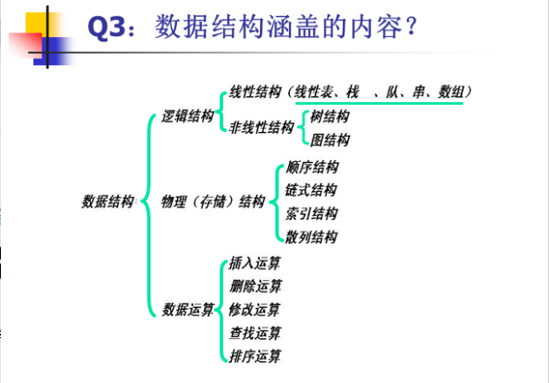数据结构逻辑结构、存储结构的分类**

逻辑结构：数据元素间抽象化的相互关系（简称为数据结构）；与数据的存储无关，独立于计算机，它是从具体问题抽象出来的数学模型、数据的约束条件等。

存储结构：也称为物理结构，数据元素及其关系在计算机存储器中的存储方式。是逻辑结构用计算机语言的实现，它依赖于计算机语言。

（2）、

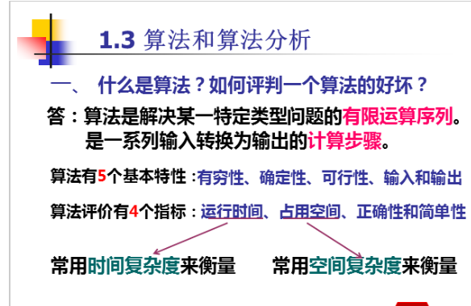**算法概念**：

算法的两个评价指标：

时间复杂度：一般情况下，算法中基本操作重复执行的次数是问题规模n的某个函数，算法的时间量度记作T(n)=O(f(n))称作算法的渐近时间复杂度。**（具体计算方法）**

O(1)<O(log2n)<O(n)<O(nlog2n)<O(n2)<O(n3)<O(2n)

空间复杂度：空间复杂度:算法所需存储空间的度量，记作：S(n)=O(f(n))

**线性表概念:**

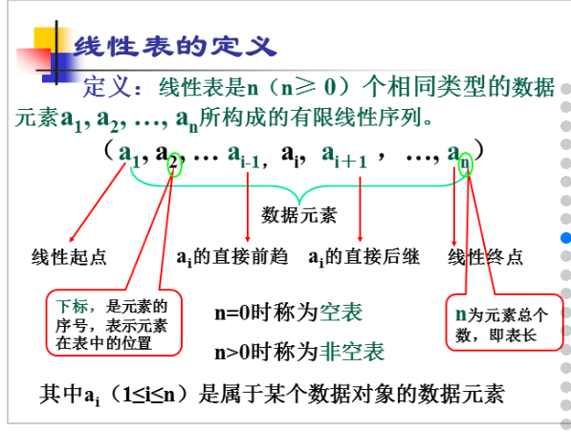**线性表逻辑结构和存储结构**

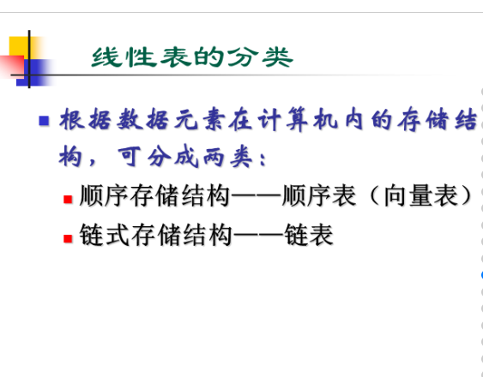

*2、顺序表的特点、优缺点、插入删除的平均操作次数：*

（1）、**顺序表特点**：

逻辑上相邻的数据元素在物理存储单元的位置也是相邻的。即逻辑上相邻，物理上也相邻。

物理存储单元的邻接关系体现了数据元素的逻辑关系。

（2）、优缺点：

优点：存储单元的顺序性表示逻辑关系，无须为表示结点间的逻辑关系而增加额外的存储空间；随机存储结构，可以方便地随机存储表中的任一结点。

缺点：插入和删除平均须移动约一半的结点； 存储分配只能预先进行（静态）；因为存储空间要求连续，不易扩充

**顺序表基本操作：**

线性表初始化、求线性表长度、取表元、按值查找、插入操作、删除操作

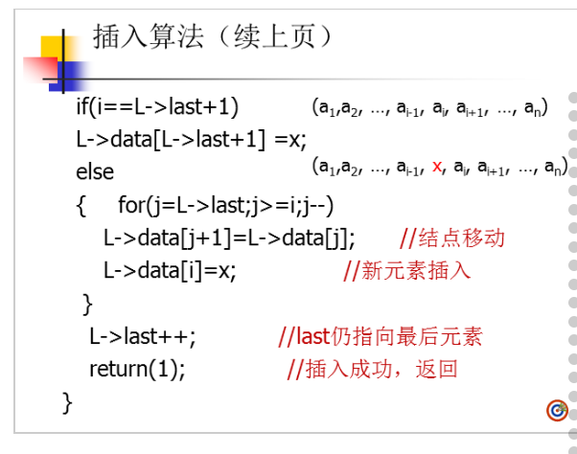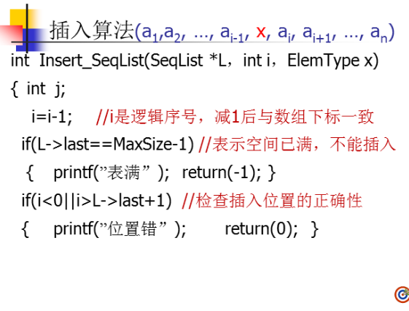**插入运算**

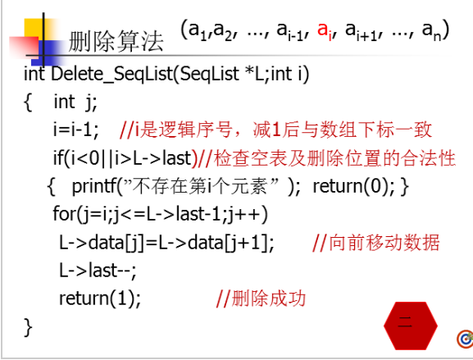**删除运算**

**（3）、插入删除的平均操作次数：**

**插入：n/2。**

**删除：(n-1)/2。**

**链表的特点和基本操作：**特点：存储单元是任意的；逻辑上相邻物理上不一定相邻，只能顺序访问：

基本操作：链表定义及其初始化；创建单链表；插入；删除

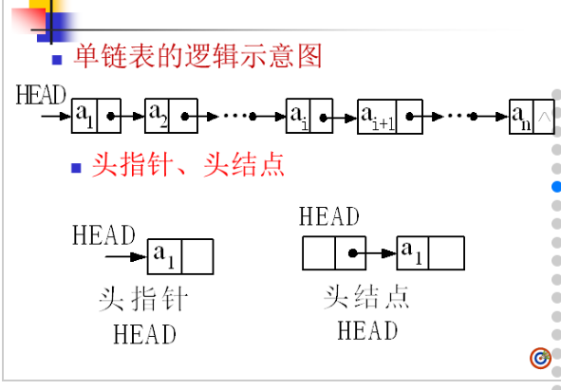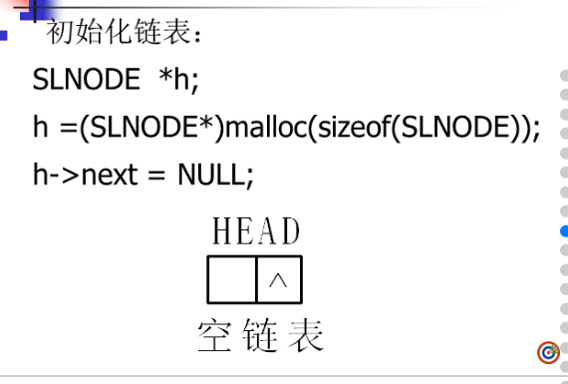**单链表、双向链表、循环链表；头指针、头结点、首结点；指针的操作；有头结点/无头结点时，空链表的判断条件：**

带有头节点的链表若为空：head->next=NULL

不带头结点的链表为空：head=NULL

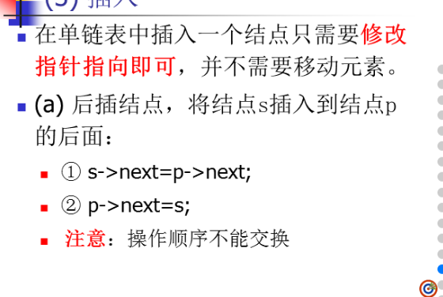**单链表的插入：**

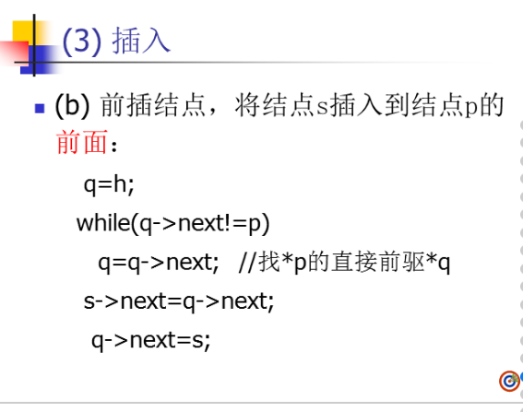

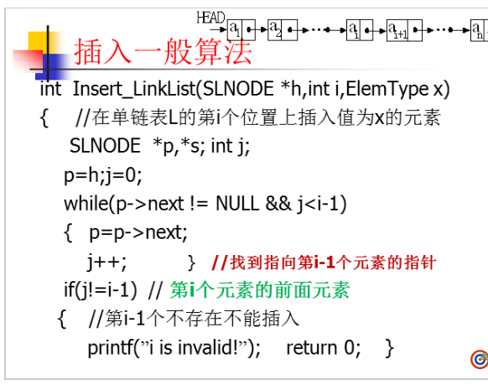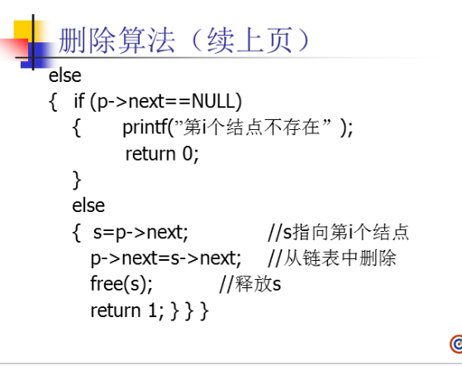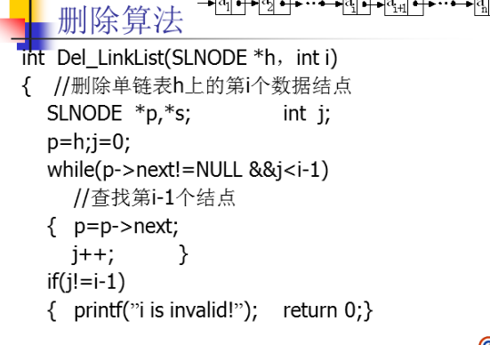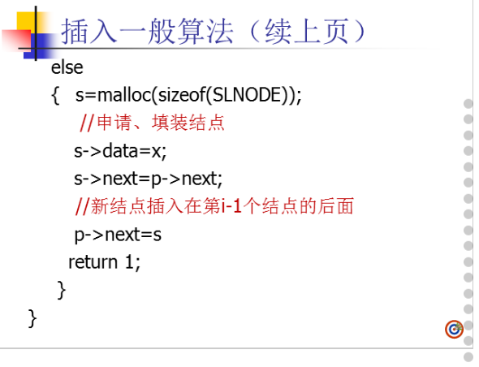**单链表的删除：**

**双向链表插入：**

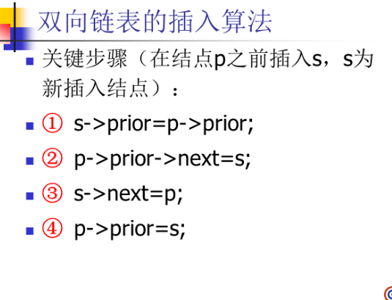

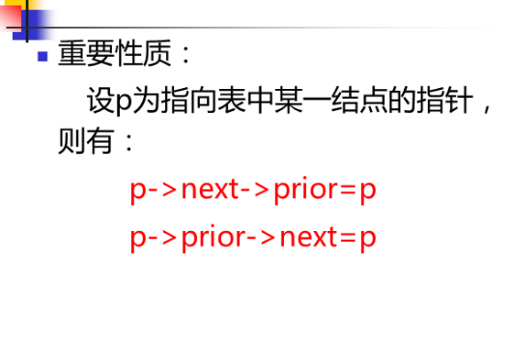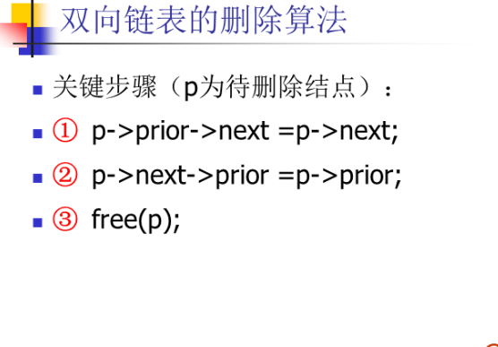**双向链表的删除：**

*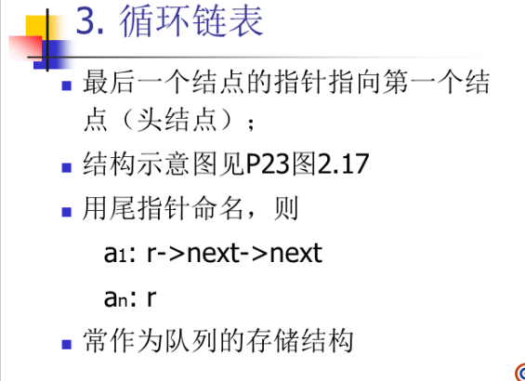***循坏链表的插入删除同单链表**

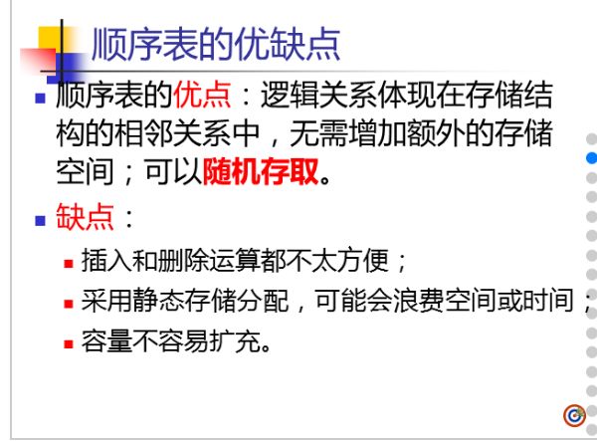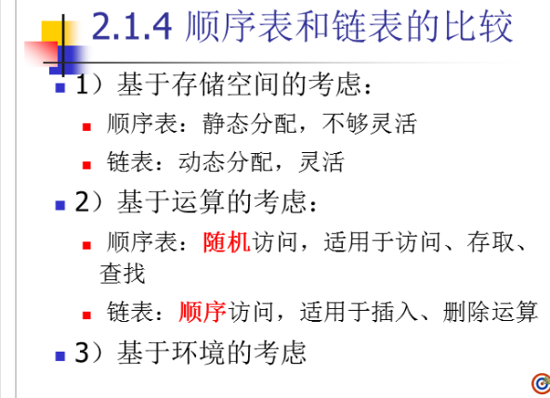**顺序表和链表的比较、存储结构选用原则**

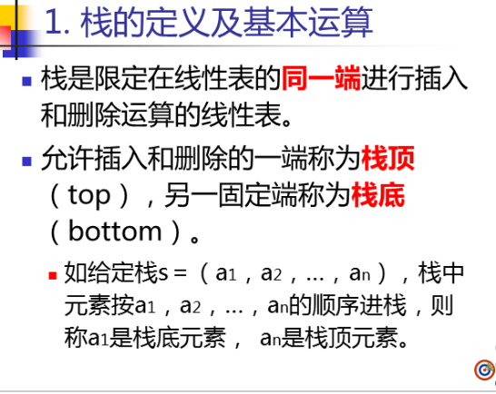*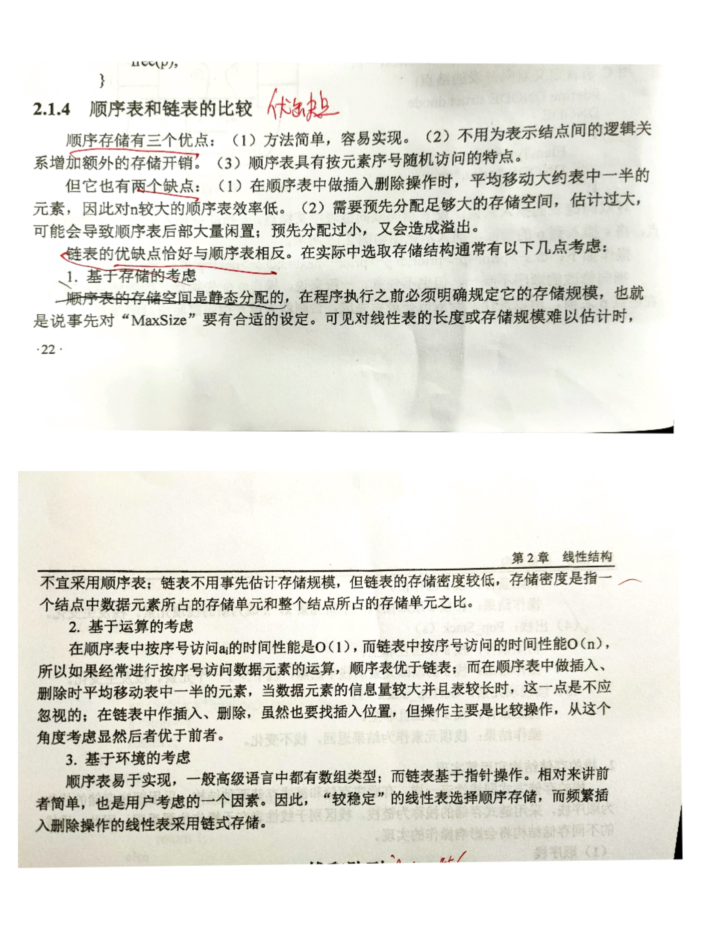***栈的定义特征**

**栈的存储结构：**

顺序栈和链栈

**栈的基本操作：**

栈初始化、判栈空、入栈、出栈、读栈顶元素

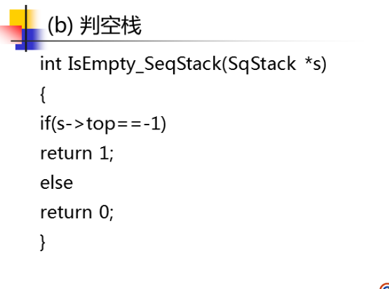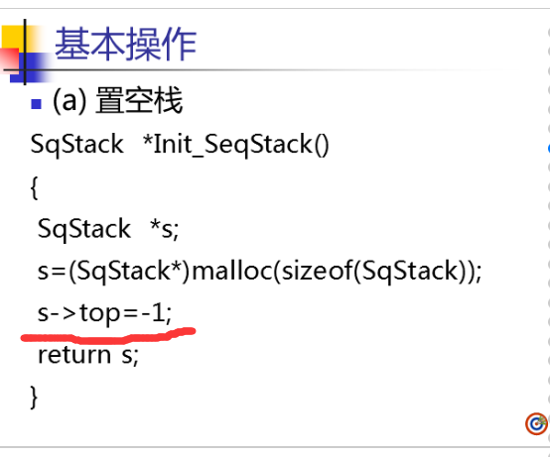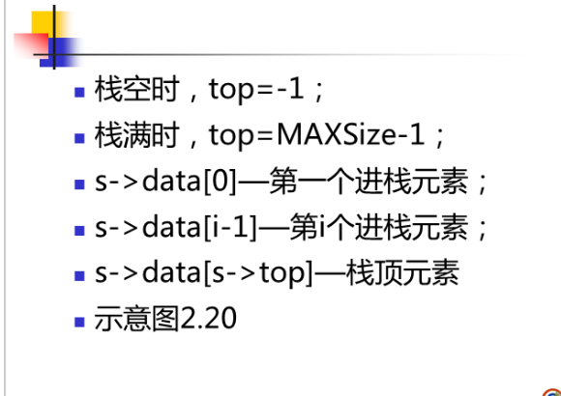**顺序栈栈空栈满：**

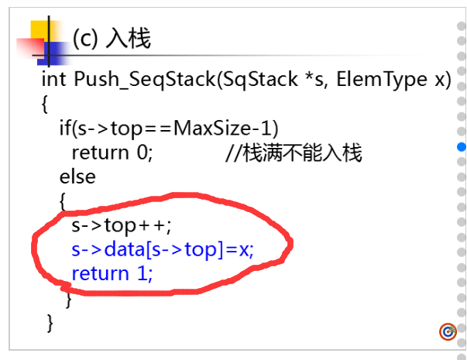**顺序栈入栈：**

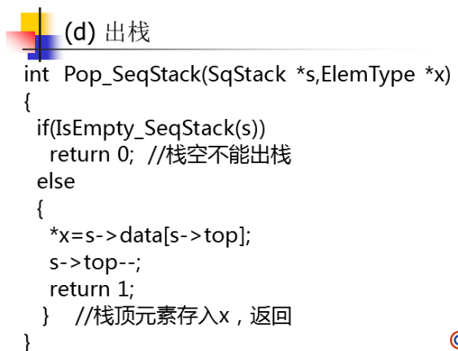**顺序栈出栈：**

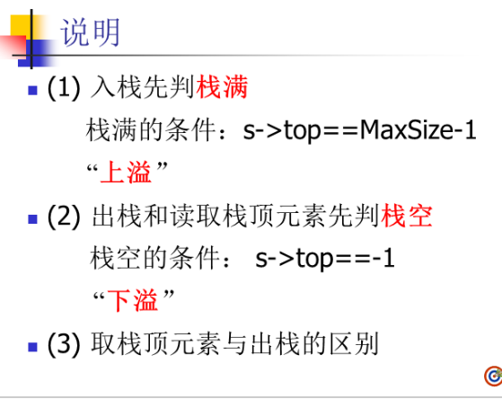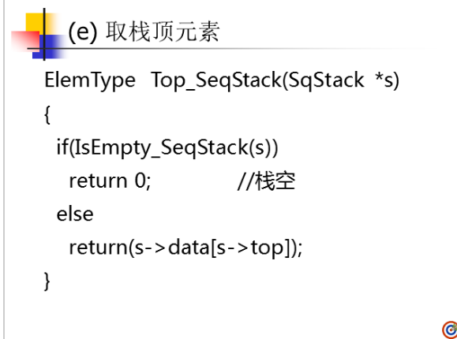**顺序栈取栈顶元素：**

**链栈的操作：**

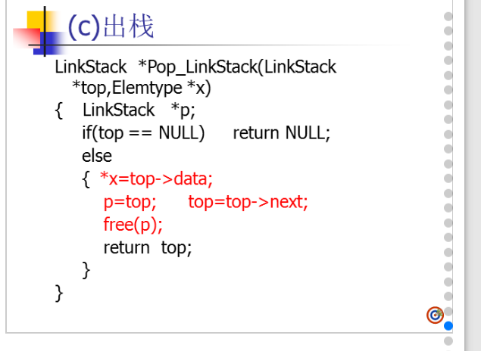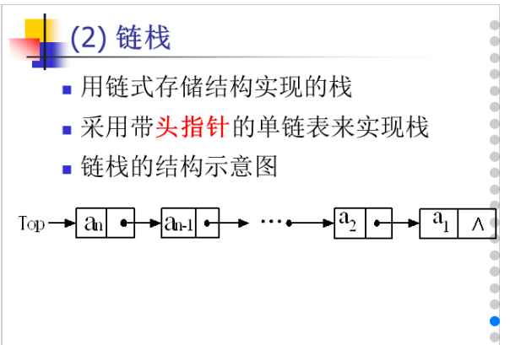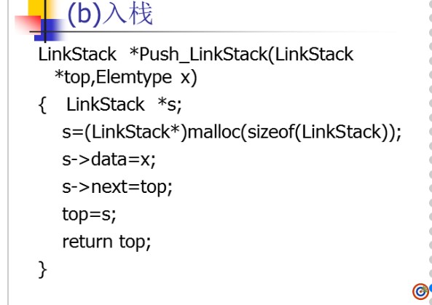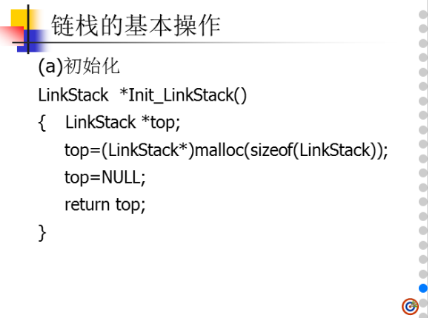初始化、出栈、入栈。

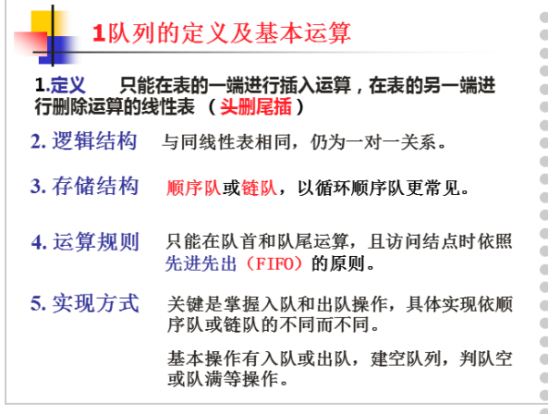**队列定义特征、存储结构、基本操作：**

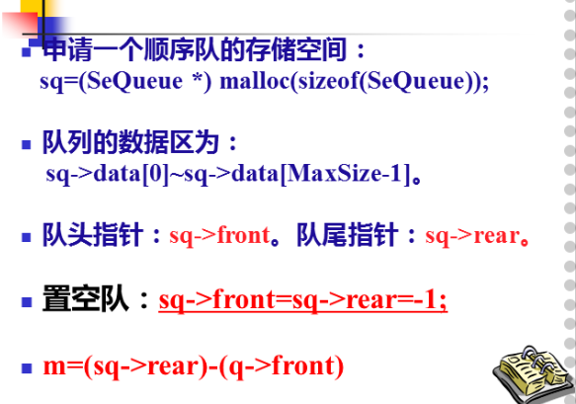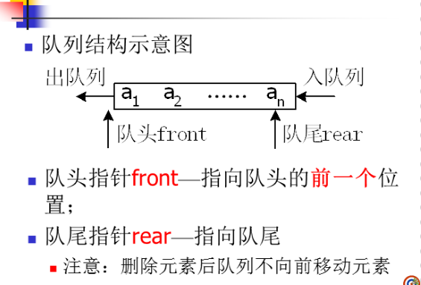**顺序队列的操作：**

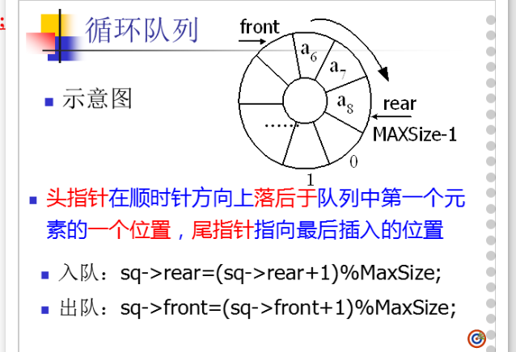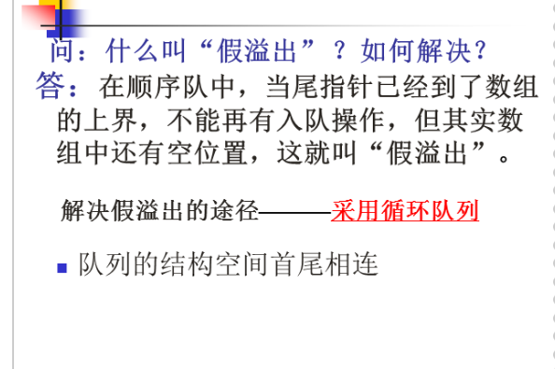

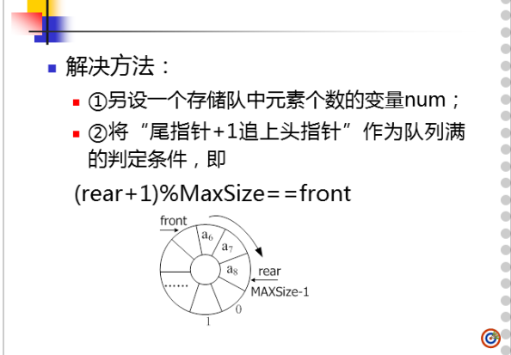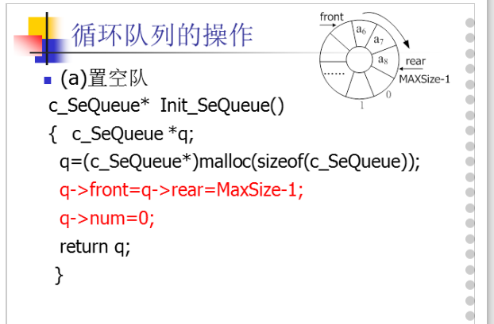

***顺序队列队头指针指向队头元素的前面一个位置，队尾指针指向队尾元素***

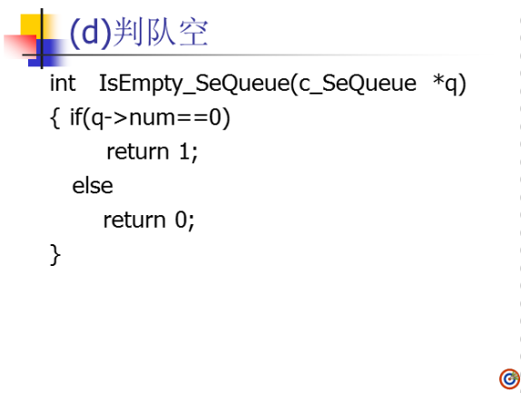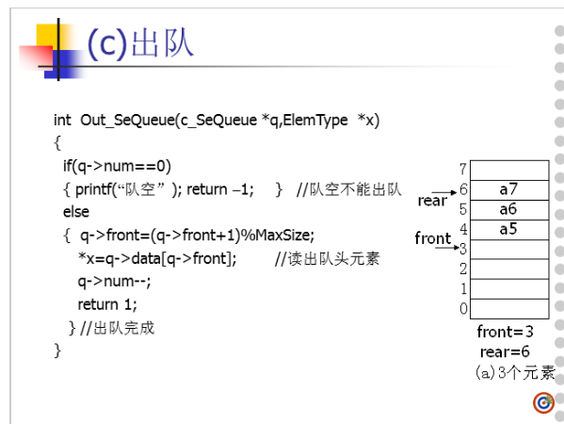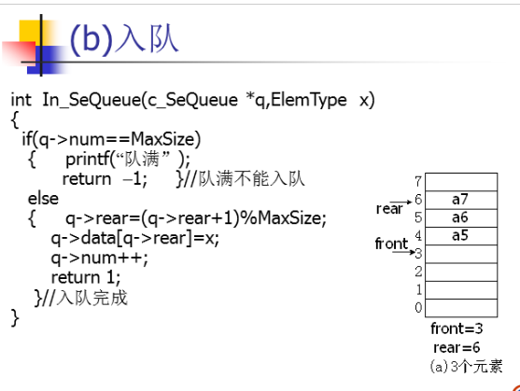

**链式队列**

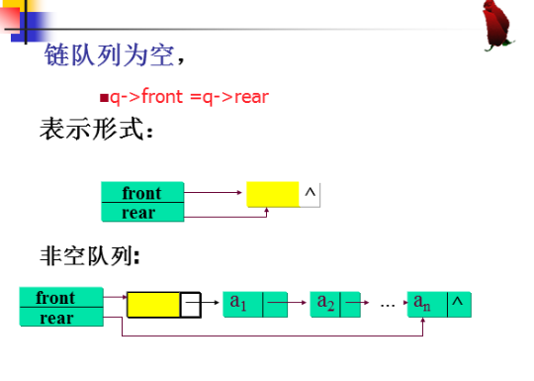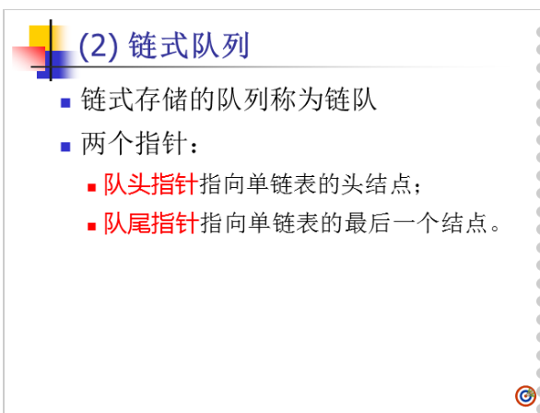

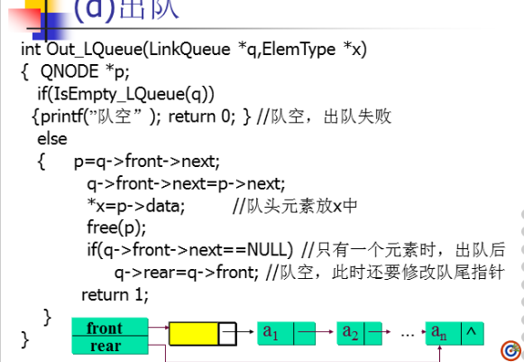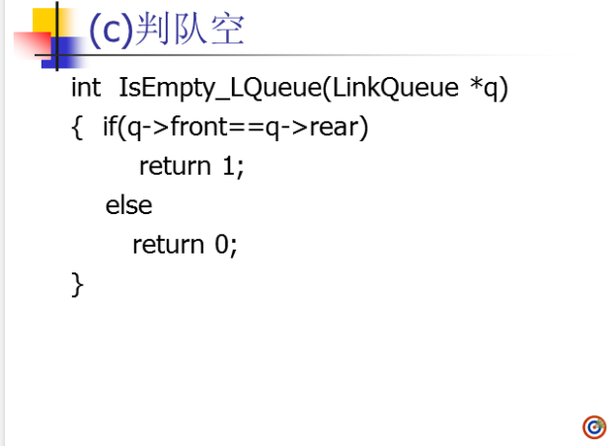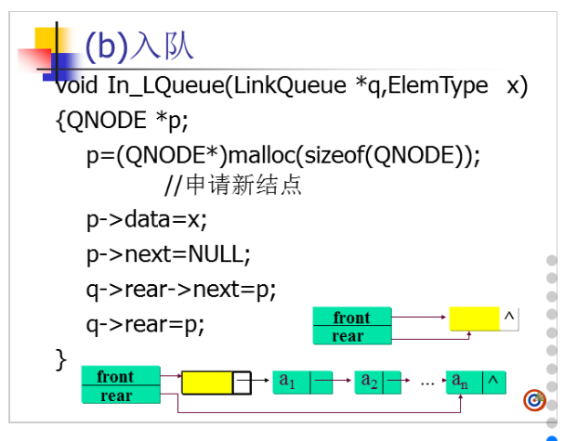

*5、循环队列的判空、判满和假溢出*

*：*

队尾指针追上头指针作为队满标志，即：

sq->f = sq->r +1

队尾等于队头指针作为队空标志，即：

sq->f = sq->r

完整条件：

队空：sq->f == sq->r;

队满：sq->f == (sq->r + 1)%MaxSize;

或者：

队空:(sq->f - sq->r)%MaxSize = 0;

队满:(sq->f - sq->r)%MaxSize = 1;

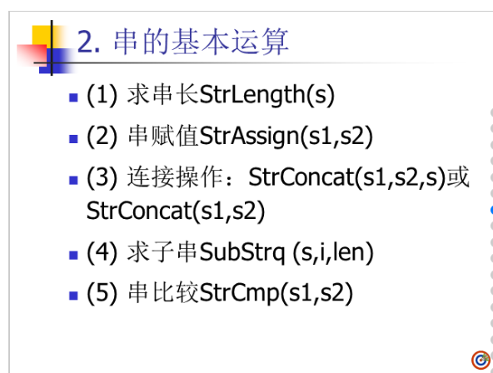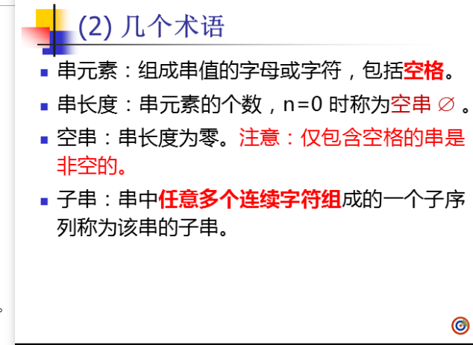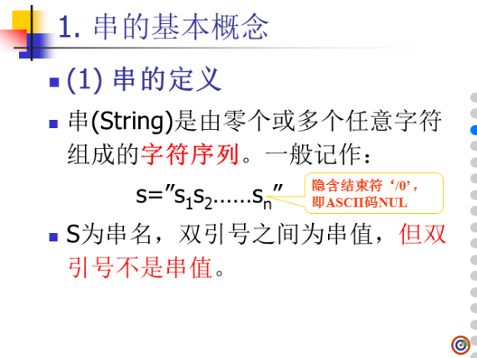**定义和基本运算的概念：**

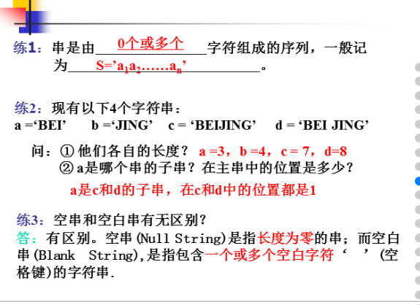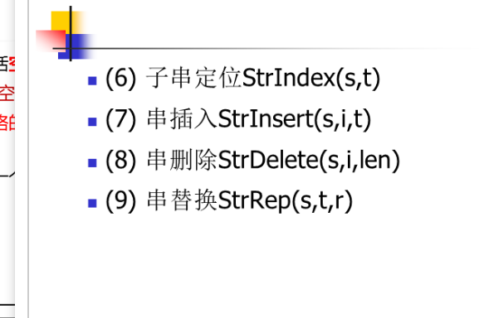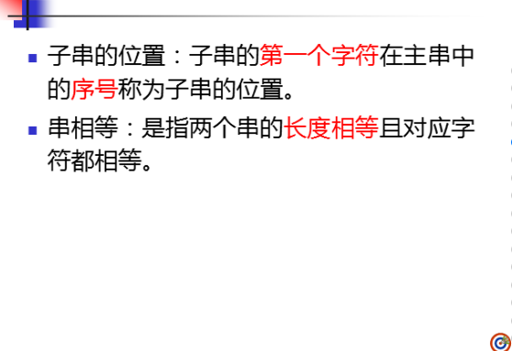

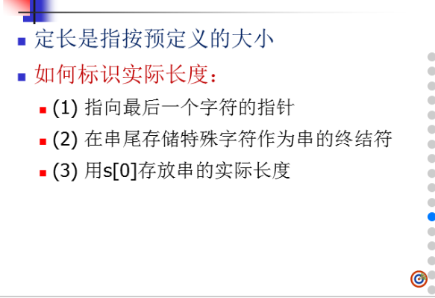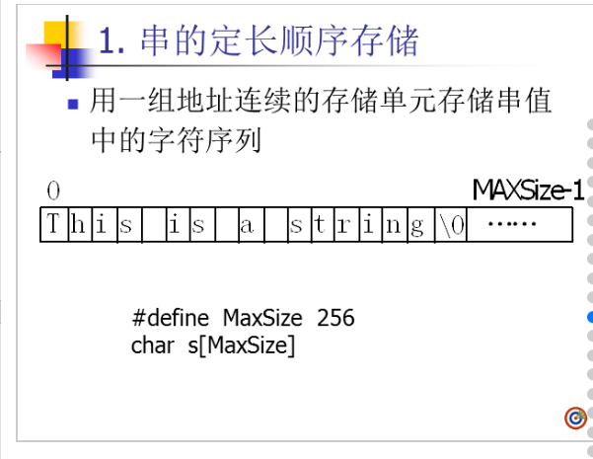**串的定长顺序存储；如何标识实际长度**

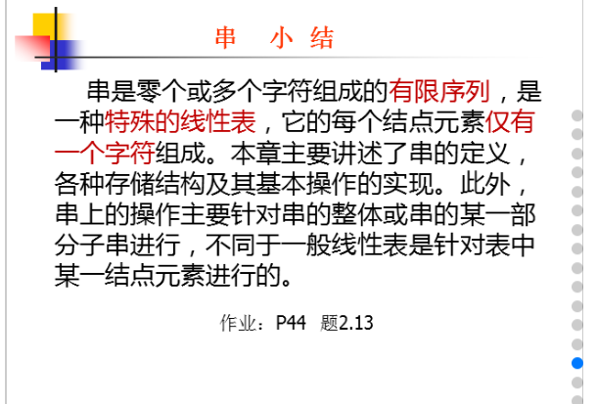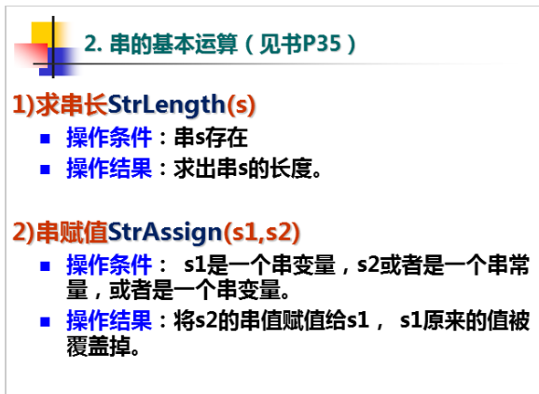

（2）、判相等：

判断两个串所有相同位置的元素是否相等。（？）

（3）、合并：

将一个串的串值紧接着放在另一个串的后面。

（4）、取子串：

返回串S的第i个字符开始的长度为len的子串。

**数组和特殊矩阵**

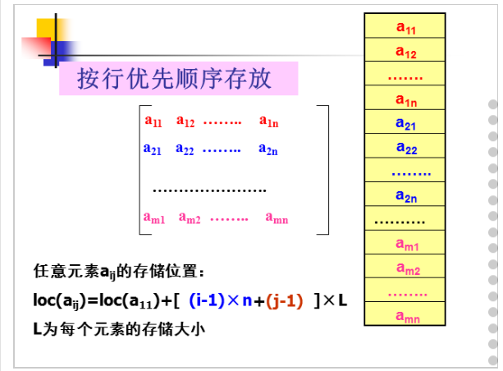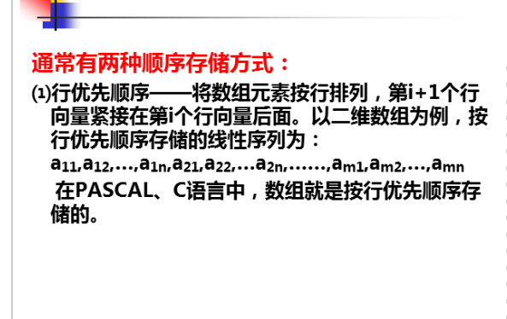**数组的内存映像（根据数组基址，按元素下标求地址的计算方法）；**

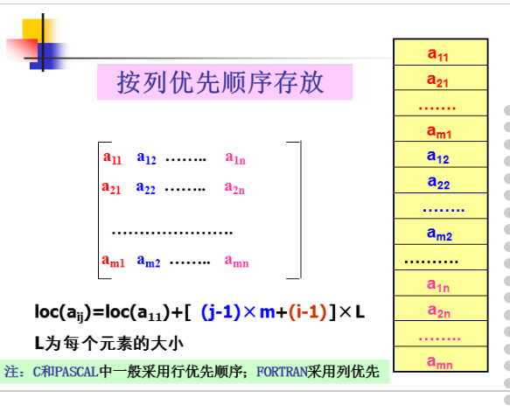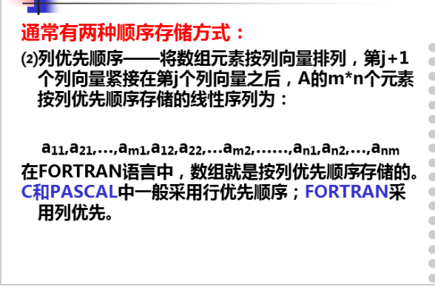

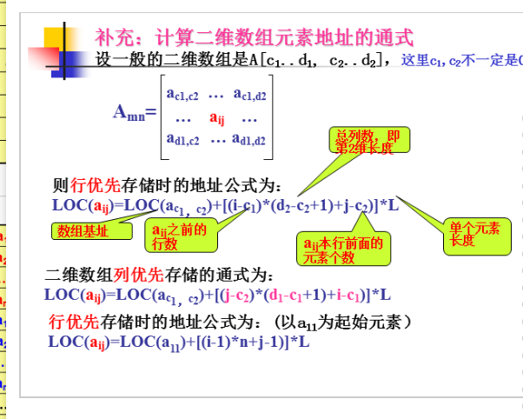

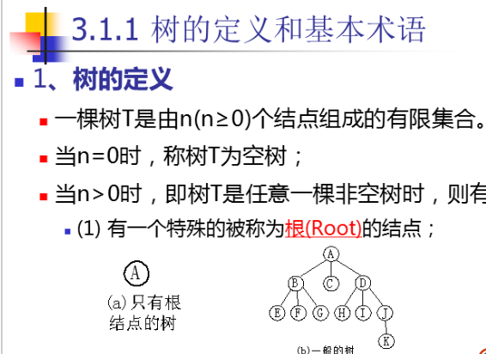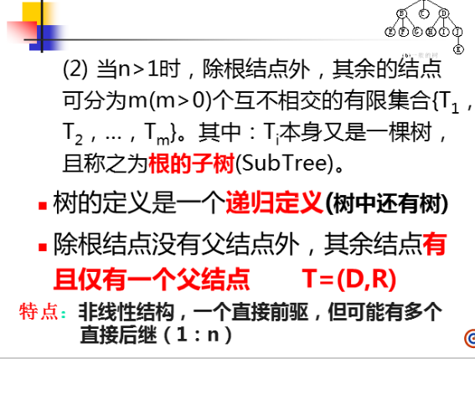**树的基本存储结构（思想）定义**

*7、数组：P45 2.14*

（1）、9*10*6=540；

（2）、9行10列 （9+10-1）*6=108；

（3）、第九行第五列是第85个元素，列优先：85整除9为9，余4，所以为第四行第十列，所以M[3][10]；

（1）、8*10*3=240；

（2）、第八行第五列，（10*7+5）*3=225，SA为第一个元素的地址，所以SA+222；

（3）、（8*4+8）*3=120，SA+117；

*8、树、二叉树的概念，节点数、度、深度之间的关系，完全二叉树，二叉树的遍历：*

（1）、概念：

书：树(Tree)是n(n≥0)个结点的有限集合T，它满足：

当n＝0时，称为空树；

当n>0时，有且仅有一个特定的称为根(root)的结点。

当n＞1时，其余结点可分为m(m＞0)个互不相交的有限集T1，T2，….，Tm， 其中每个集合本身又是一棵树，称为根的子树。

树的定义是一个递归定义。

二叉树：

二叉树是每个结点至多有两个子结点的树。其中两个子结点分别被称为左子结点和右子结点。而以左子结点为根的子树称为左子树，以右子结点为根的子树称为右子树。

二叉树是由n(n>=0)个结点组成的有限集合，它或为空树(n=0)，或由一个根结点和至多两棵称为根的左子树和右子树的互不相交的二叉树组成。

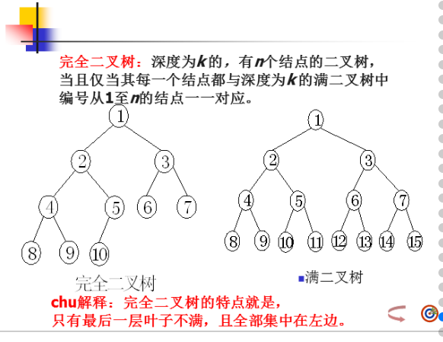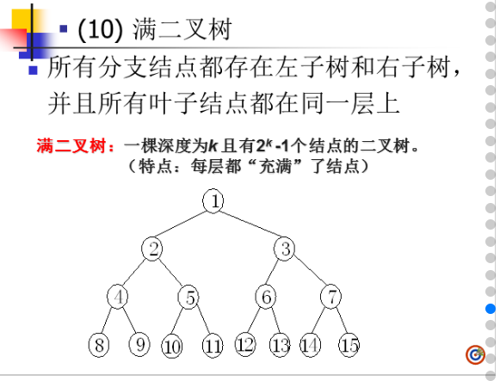**满二叉树和完全二叉树**

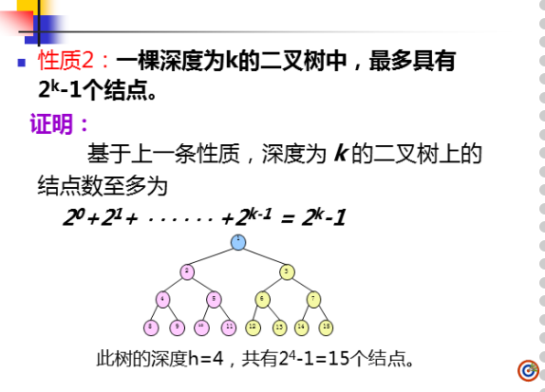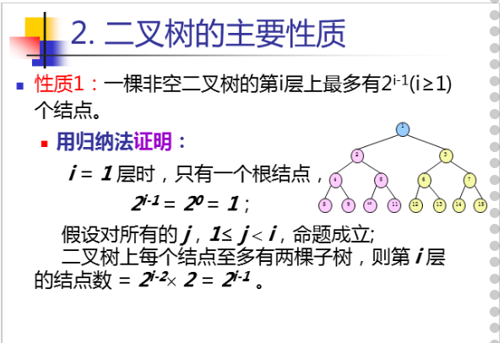**二叉树的性质**

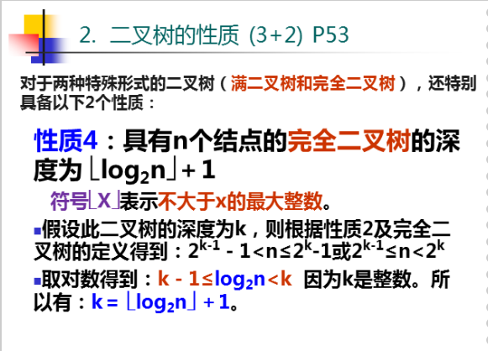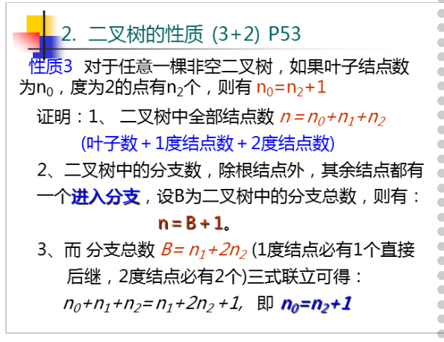

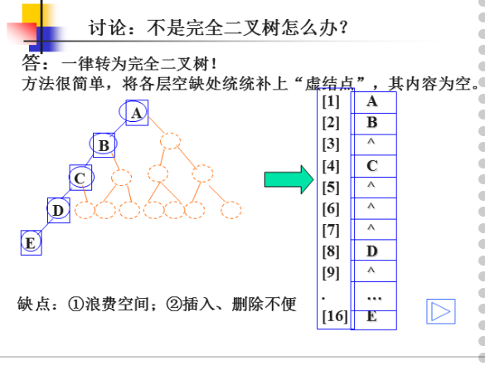**二叉树的顺序存储结构（要改造为完全二叉树）**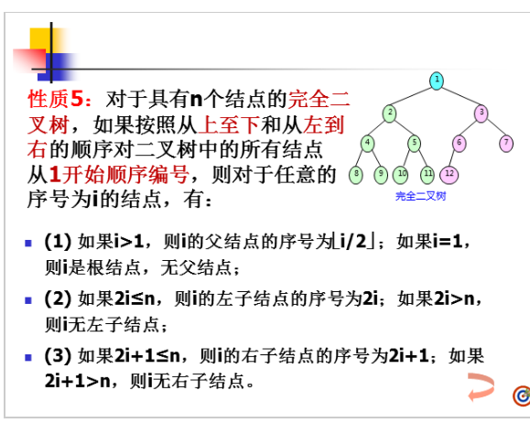

**二叉树的链式存储结构（二叉链表存储）**

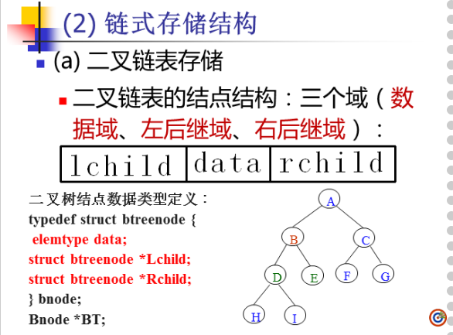

（2）节点数、度、深度之间的关系：

树中结点总数等于树中所有结点的度之和加1。

度为k的树的第i层最多有ki-1个结点(i＞1)。

深度为h的k叉树最多有（kh-1）/(k-1)个结点。

（3）、二叉树的三性质：

性质1：在二叉树的第i层上至多有2i-1个结(i>=1)。

性质2 高度为k的二叉树最多有 2k-1个结点。(k >=1)。

性质3：在任意一棵二叉树中，度为0,1,2的结点数为分别为n0,n1,n2，则有：n0=n2+1。

（4）、完全二叉树定义、特点：

定义：高度为k，有n个结点的二叉树是一棵完全二叉树，当且仅当其每个结点

都与高度为k的满二叉树中层次编号1~n相对应。

特点：除最后一层外，每一层都取最大结点数，最后一层结点都有集中在该层最

左边的若干位置；叶结点只可能在层次最大的两层出现；对任一结点，若其右子树的深度为m，则其左子树的深度为m或m+1。

（5）、二叉树的顺序存储：

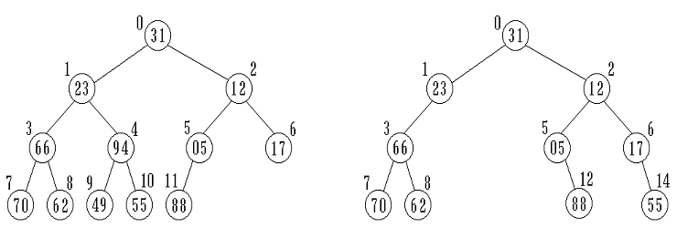



适用于完全二叉树和满二叉树（对于一般二叉树则浪费存储空间）。

（6）、二叉树的链式存储：

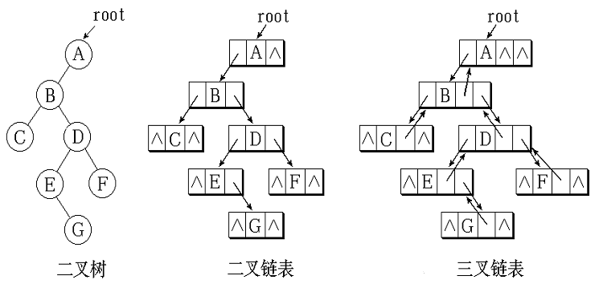

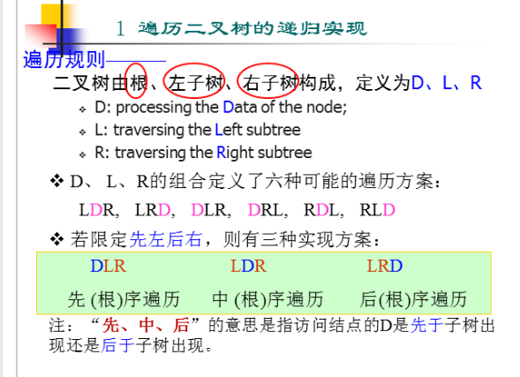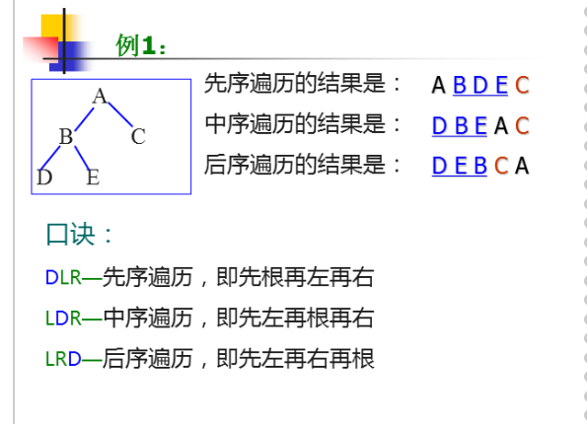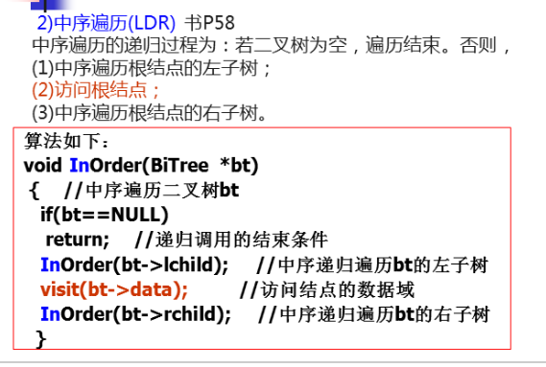**二叉树的遍历：先序、中序、后序、层次；二叉树的重构**

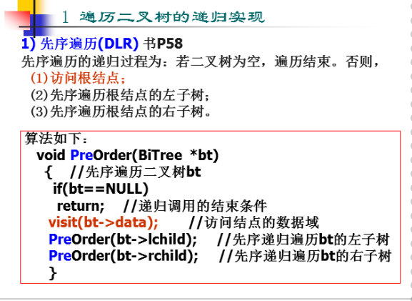

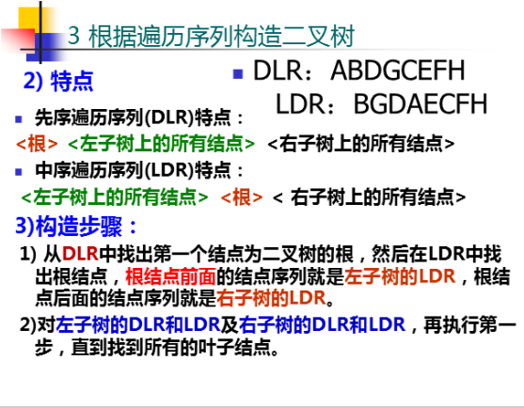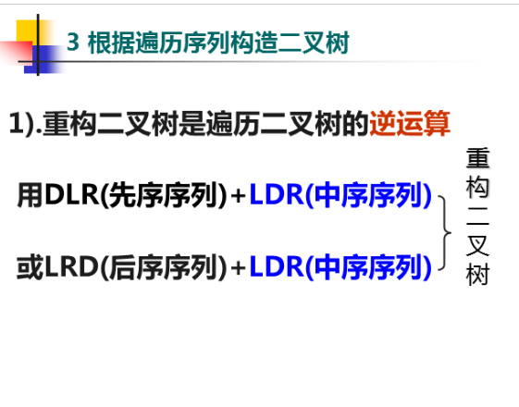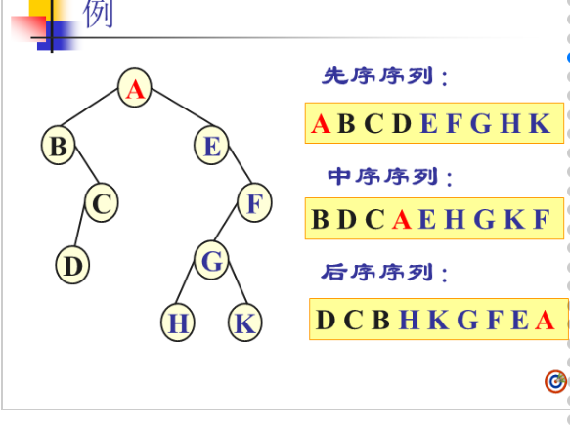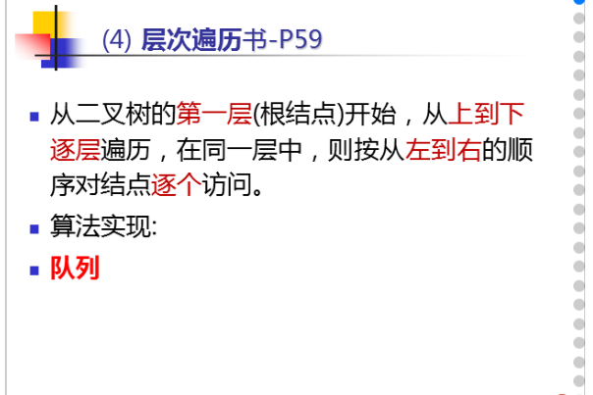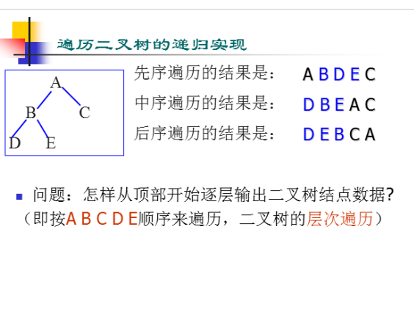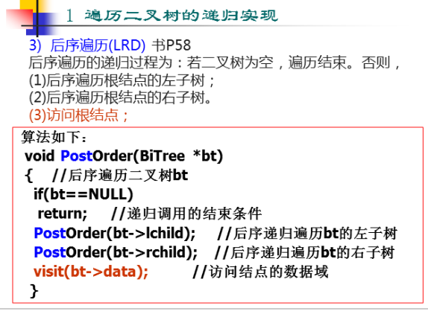

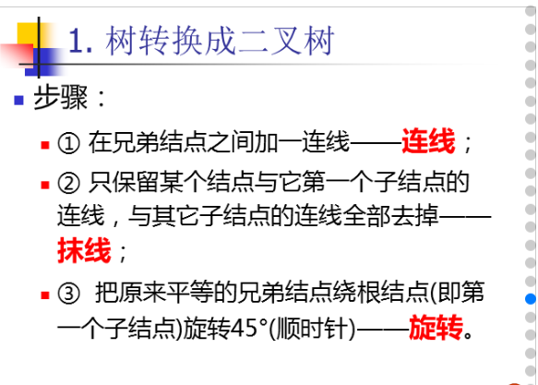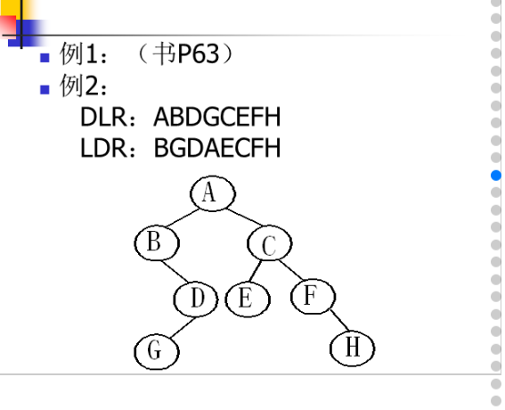

创建：

status CreateBiTree(BiTree *T)

{

scanf(&ch);

if(ch = ‘ ’)

T = NULL;

else

{

T = (BiTree*)malloc(sizeof (BiTree));

T -> data = ch;

CreateBiTree(T->LChild);

CreateBiTree(T->RChild);

}

return OK;

}

遍历：

void preorder(BiTree *T)

{

if( T == NULL) return;

else

{

**visit(T); \\前序**

if(T->Lchild!= NULL)

preorder(T->LChild);

**visit(T); \\中序**

if(T->Lchild!= NULL)

preorder(T->LChild);

**visit(T); \\后序**

}

}

（7）、前中后序遍历：

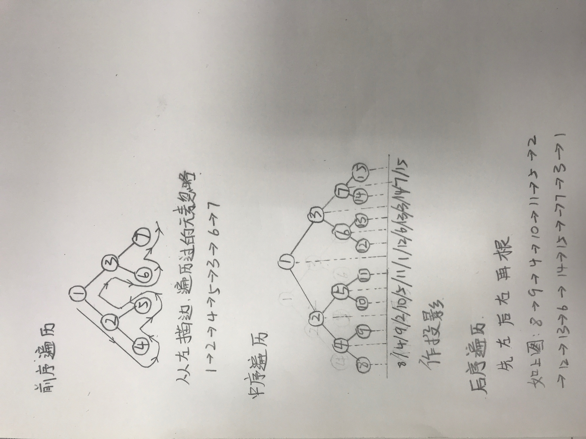

恢复：

(1)由先序序列得到二叉树的根结点；

(2)由上述(1)的根结点把中序序列分为左子树的中序序列和右子树的中序序列两个部分；

(3)根据上述左子树的中序序列找到对应的左子树先序序列和右子树的先序序列；

(4)按上述(1)、(2)、(3)同样的方法依次类推，直到所得左、右子树只含一个结点为止。

*9、有向图、无向图概念，顶点、度、边数的关系，广度优先遍历和深度优先遍历：*

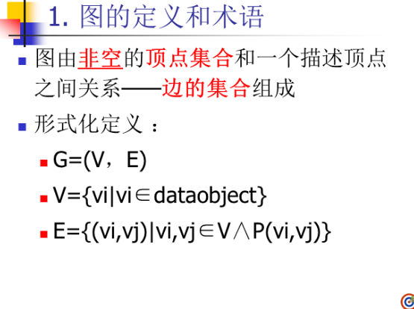**图的概念**

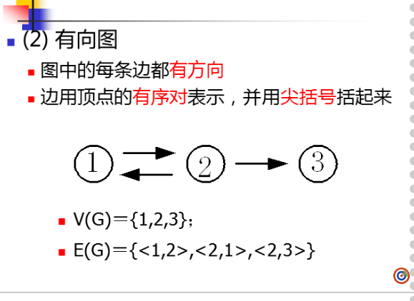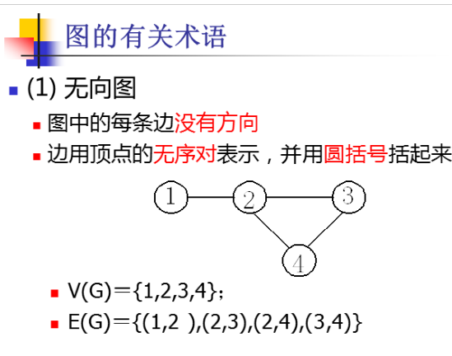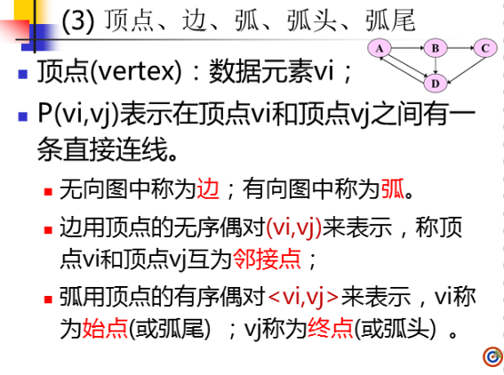（1）、**有向图、无向图概念**：

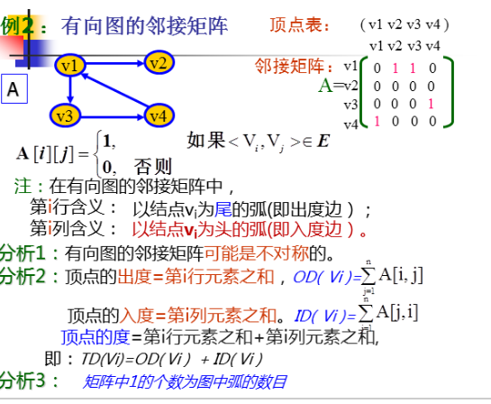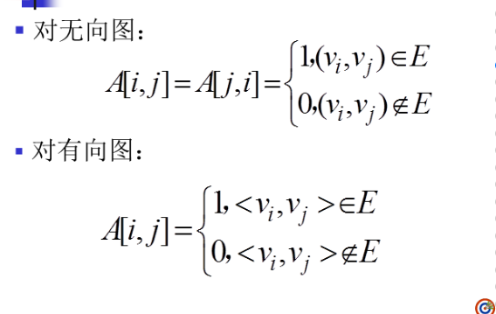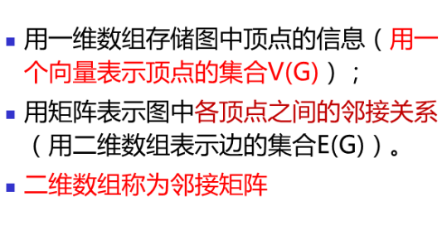**邻接矩阵：**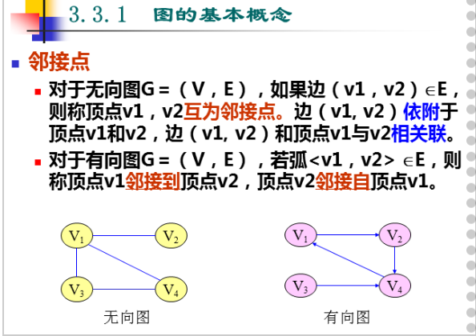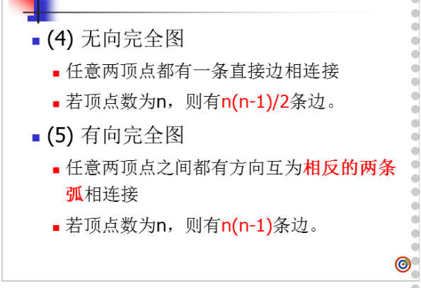

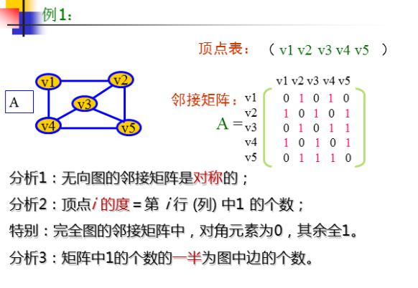

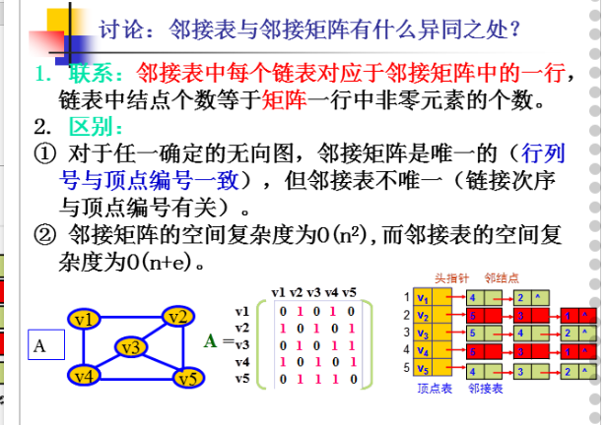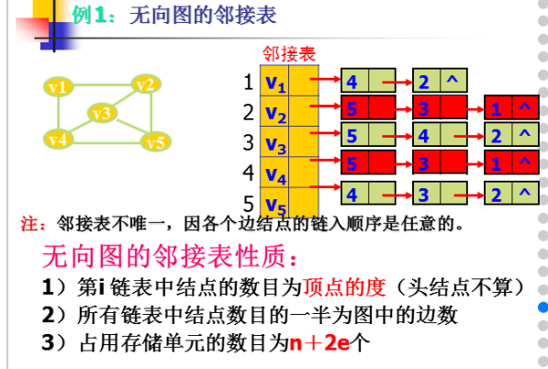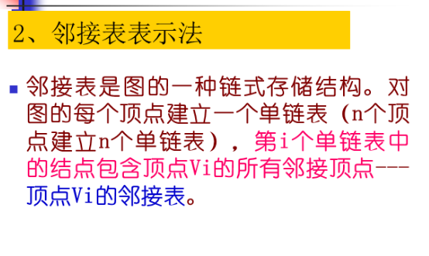**邻接表**

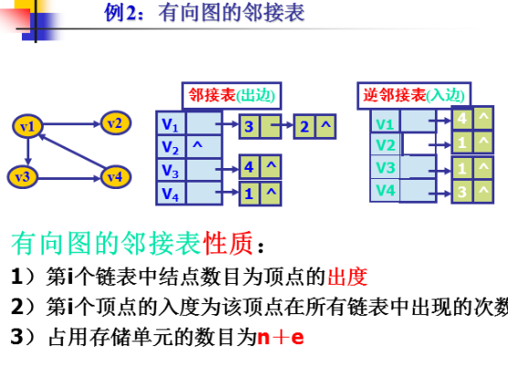

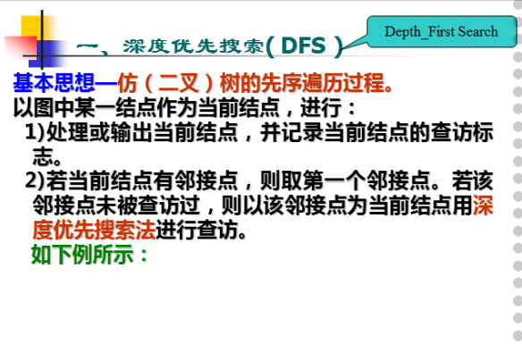深度优先遍历：栈

广度优先：队列

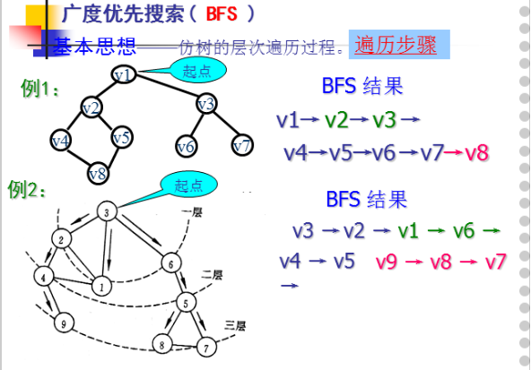

无向图：任意两个顶点构成的偶对 (vi,vj)∈E是无序的，即顶点之间的连线没有方向。

有向图：图中的边是顶点的有序对。

（2）、顶点、度、边数的关系：

无向图：最多有n(n-1)/2条边，即：0≤e≤n(n-1)/2；

有向图：最多有n(n-1)条边，即：0≤e≤n(n-1)；

设图G有n个顶点，e条边或弧，TD(vi)为顶点vi的度，则:



（3）、深度优先遍历和广度优先遍历：

深度优先：

广度优先：

1->2->3->4->5->6->7->8

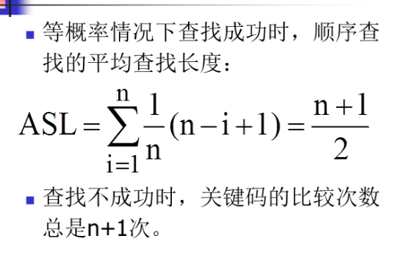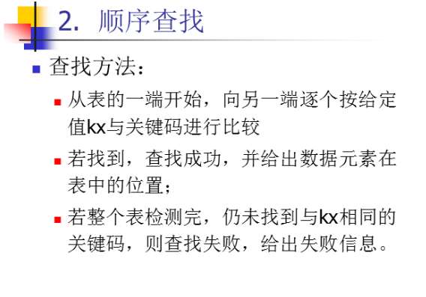**顺序查找、折半查找（二分查找）**

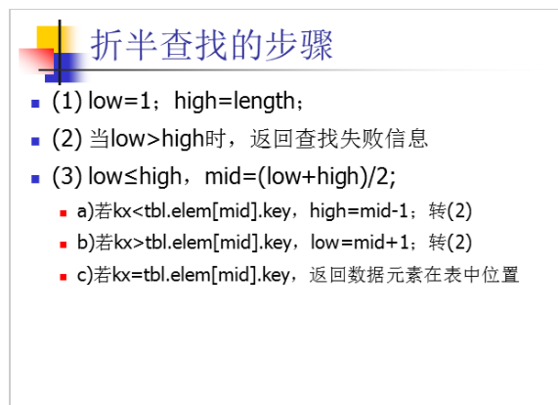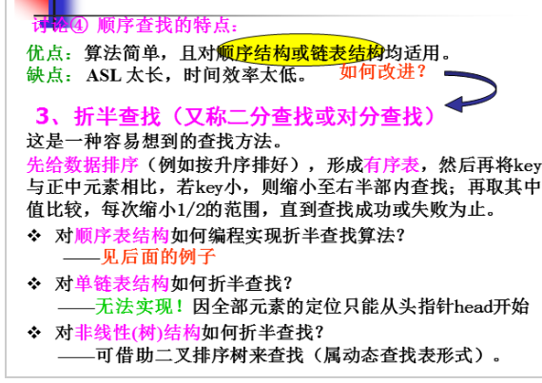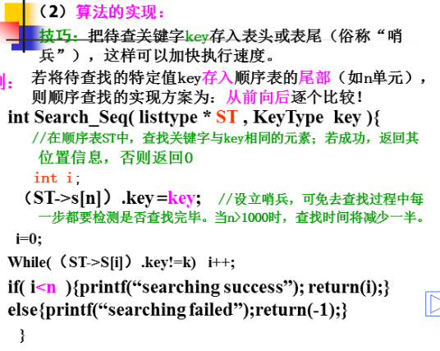*10、顺序查找和二分查找：*

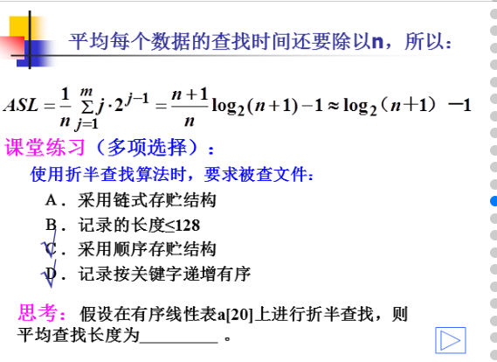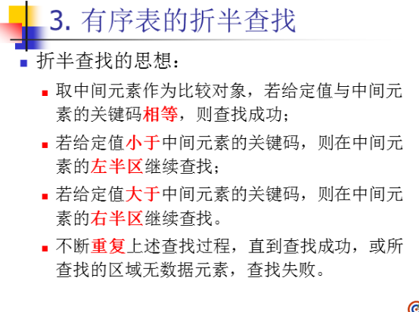（1）顺序查找：

方法：从表的任一端开始逐个与给定值相比较：若相等，则查找成功。返回值为该记录在表中的位置序号；若超出界限，则查找失败。返回值为零。

平均查找长度：



时间复杂度：o(n)。

（2）、二分查找：

方法：首先将待查的K值与有序表中间位置mid上的结点的关键字进行比较，若相等，则查找完成；否则，若s->elem[mid].key > k，则说明待查找的结点只可能在左子表只需在左子表中继续查找；否则在右子表中继续查找。这样，经过一次关键字的比较就缩小了一半的查找区间。如此进行下去，直到找到为止(也可能最后找不到)。

平均查找长度：

$${ASL}_{bn}=\frac{n+1}{n}\log_{2}\left(n+1\right)-1$$

时间复杂度：O(log2n)。

*11、冒泡、插入、直接选择排序的时间复杂度、算法稳定性：*

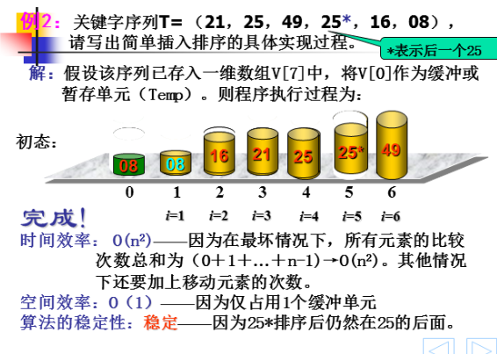**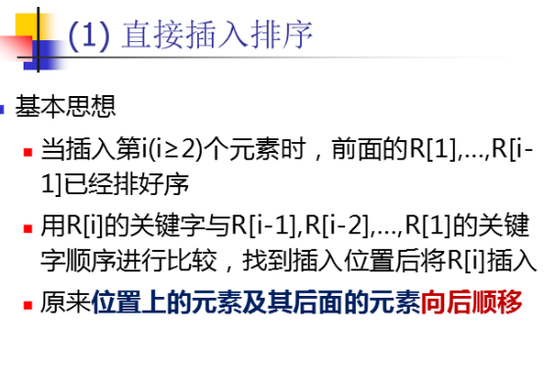直接插入排序：**

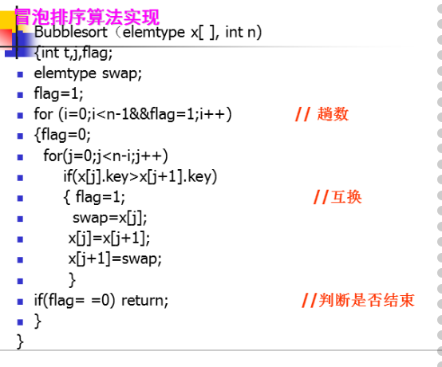时间复杂度：O(n2)。

算法稳定性：稳定。

冒泡排序：

时间复杂度：O(n2)。

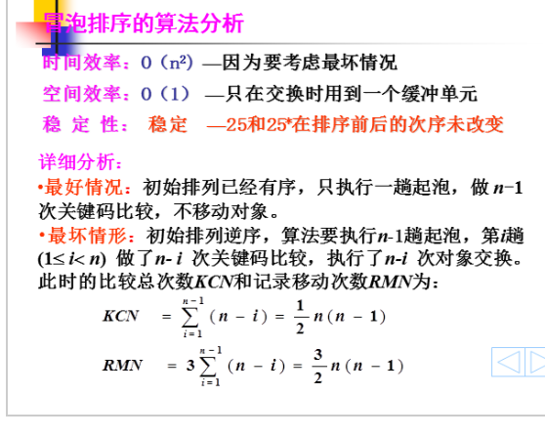算法稳定性：稳定。

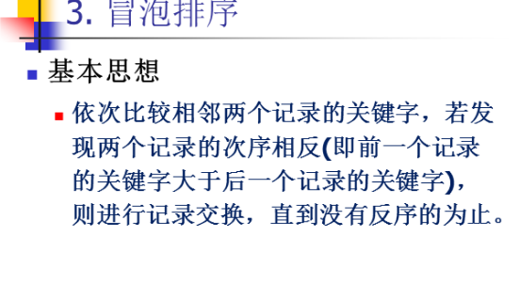

直接选择排序：

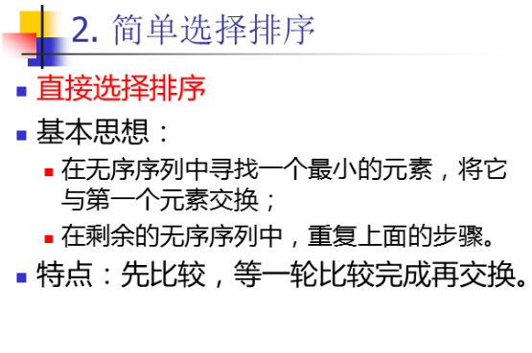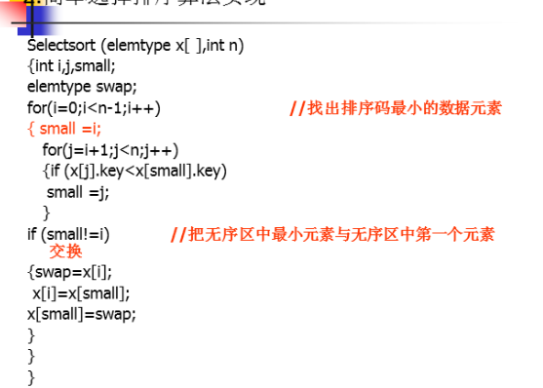时间复杂度：O(n2)。

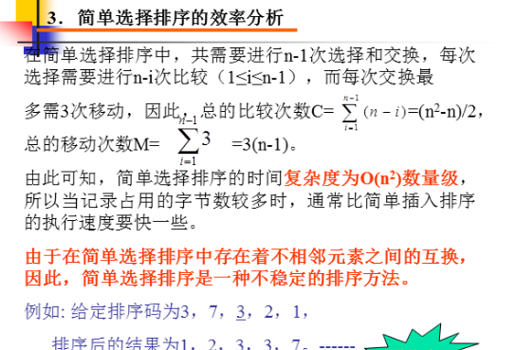算法稳定性：不稳定。

**二、操作系统部分**

*1、操作系统的概念、特性、管理功能，常见操作系统：*

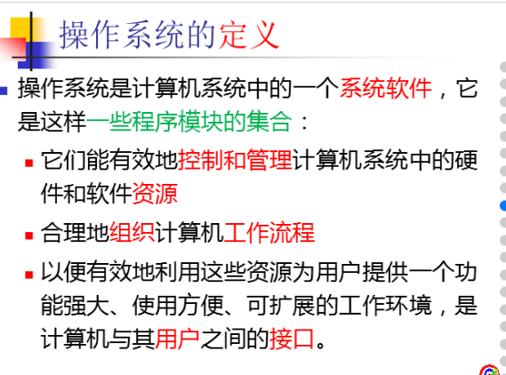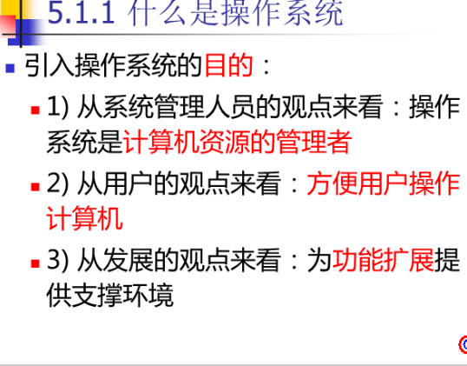**概念；引入操作系统的目的**：

操作系统是控制和管理计算机硬件和软件资源、合理组织计算机工作流程、以及方便用户使用的程序的集合；是配置在计算机硬件上的第一层软件，是对硬件的首次扩充。

**操作系统的定义、分类、功能和特性**

**类型：批处理操作系统、分时操作系统、实时操作系统、网络操作系统、分布式操作系统、个人计算机操作系统和嵌入式操作系统**

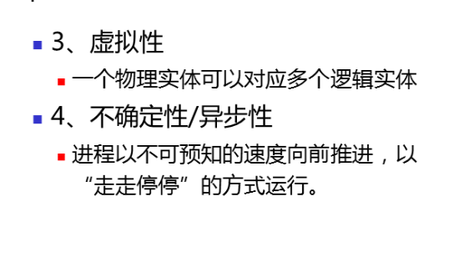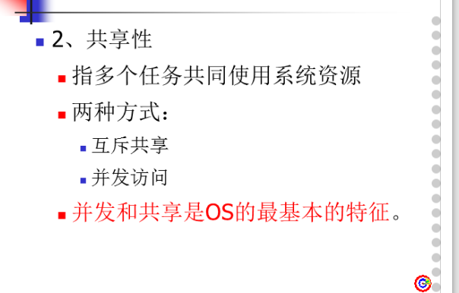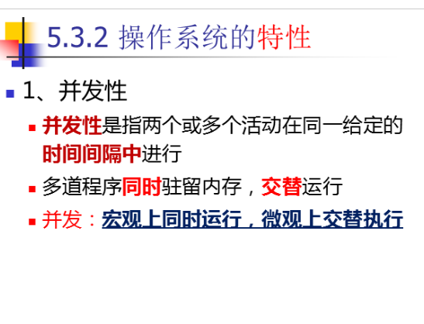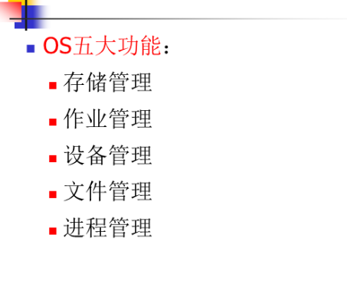**功能和特性**

并发性：两个或两个以上的事件或活动在同一时间间隔内发生。

共享性：计算机中的资源被多个并发执行的进程使用 。

异步性：一个进程在CPU上运行一段时间后，由于等待资源满足或事件发生，

被暂停执行，CPU转让给另一个进程执行。系统中的进程运行是不可预知

的，或者说进程是以异步方式运行。

虚拟性：虚拟性是操作系统中的一种管理技术，它是把物理上的一个实体变成逻

辑上的多个对应物，或把物理上的多个实体变成逻辑上的一个对应物的技术。

（3）、管理功能：

处理机管理、存储器管理、设备管理、文件管理、作业管理。

（4）、常见操作系统：

多道批处理系统、分时操作系统、实时操作系统、嵌入式操作系统。

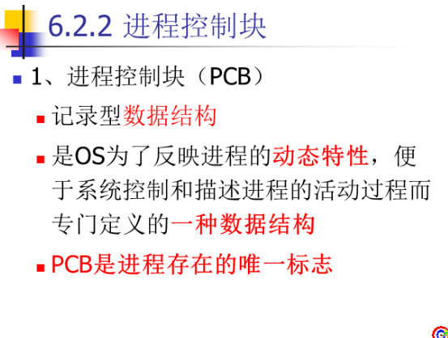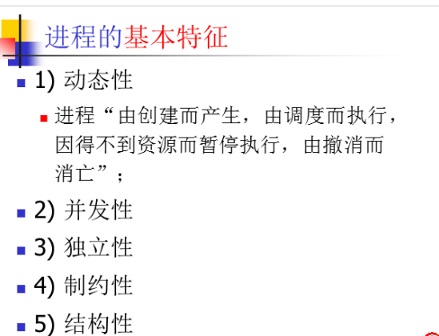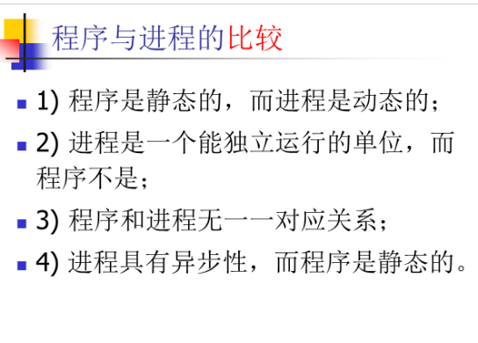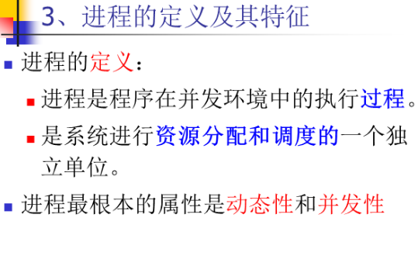*2、进程与程序的比较：*

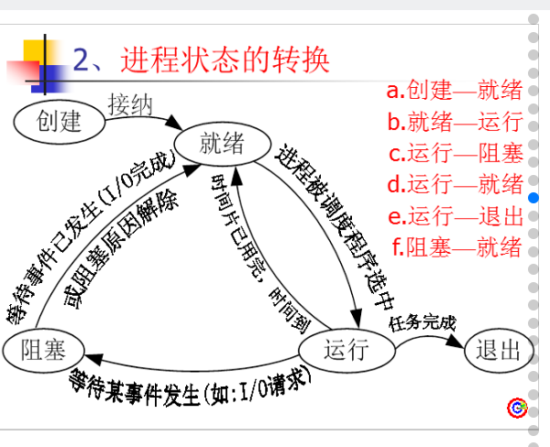**结构性：进程=PCB（进程控制模块+程序+数据集合）**

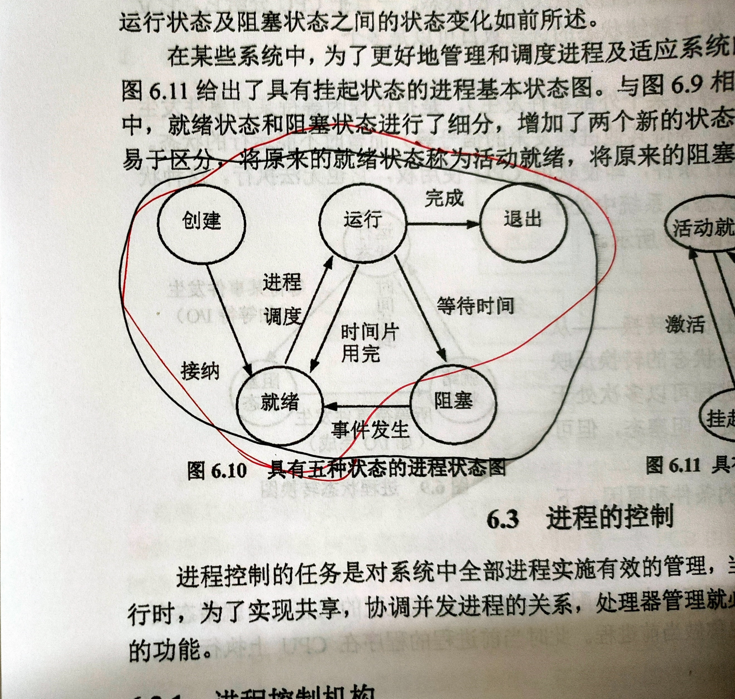

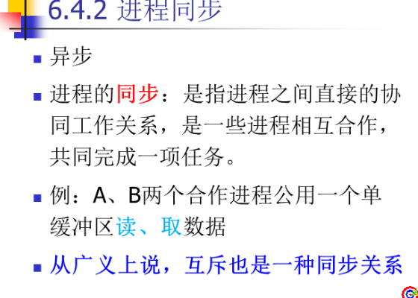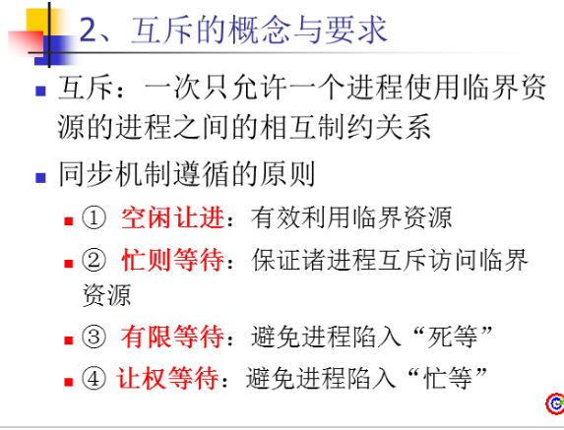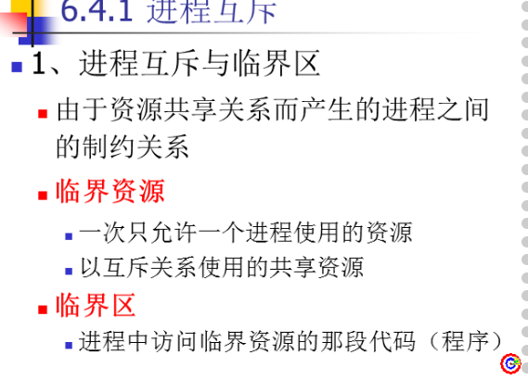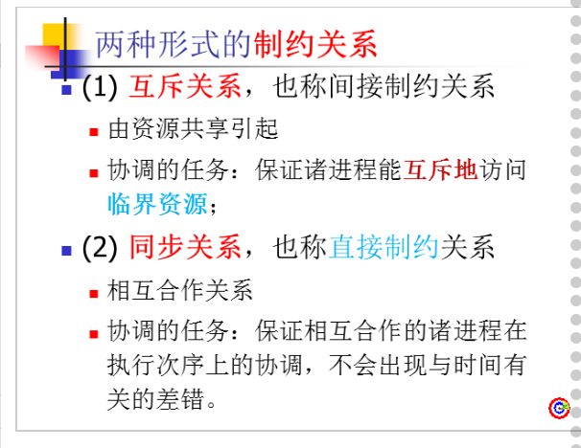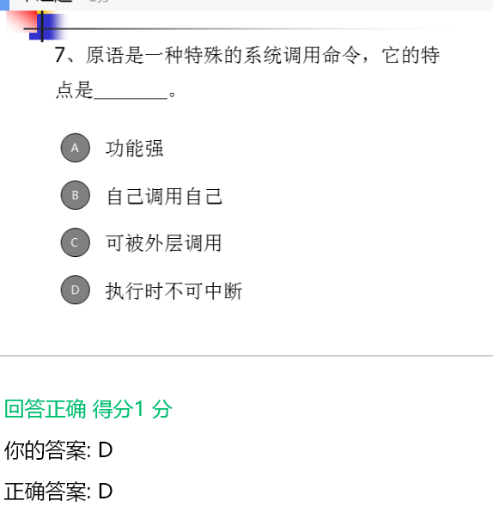

（1）、动态性和静态性 ：

进程是程序的执行过程，属于动态的概念。

进程的动态性不仅表现为“程序的执行”，而且还表现在它是动态地产生和消亡。

程序是一组有序静态指令和数据的集合，用来指示处理机的操作，属于静态概念。

（2）、一对多关系：

一个进程可以涉及到一个或几个程序的执行。

一个程序可以对应一个或多个进程，即同一程序段可以在不同数据集合上运行，可构成不同的进程。

（3）、并发性：

进程是一个能独立调度并能和其他进程并行执行的单位；而程序段通常不能作为独立调度执行的单位。

进程具有创建其他进程的功能。通常进程都是由其父进程创建的，祖先进程是在系统初始活动时由启动程序建立的。一般的程序不具备创建其他程序的功能。

操作系统中的每一个程序都在一个进程现场中运行。

（4）、进程控制块

从结构上看，程序和进程都是由程序段和相应数据段两部分构成，但进程还要包含一个数据结构PCB (进程控制块)，每个进程都由程序段、数据段及一个PCB三部分组成。即：进程＝程序段＋数据段＋PCB

（PCB：描述进程的运动变化过程的数据结构。）

*3、PCB、JCB的概念：*

PCB：PCB（进程控制块）是OS反映进程的动态特性，便于控制和描述进程的活

动过程的一种数据结构。进程控制块包含进程标识符信息、处理机状态信息、

进程调度信息、进程控制信息。

JCB：作业控制块JCB是记录类型的数据结构；包含对作业进行管理的信息；JCB

是作业调度的依据，是作业存在的唯一标志。

*4、进程的三状态转换模型、条件：*

三状态：

运行状态：进程正在处理机上运行的状态。（该进程已经获得必要的资源，也获

得了处理机，用户程序正在处理机上运行）

阻塞状态：进程等待某种事件完成 (例如，等待I/O操作完成) 而暂时不能运行

的状态。（即使分配给它处理机，它也不能运行。）

就绪状态：等待处理机的状态。（该进程运行所需要的其他资源都得到满足，但

因处理机个数少于进程个数，该进程不能运行，必须等待分配处理机资源。）

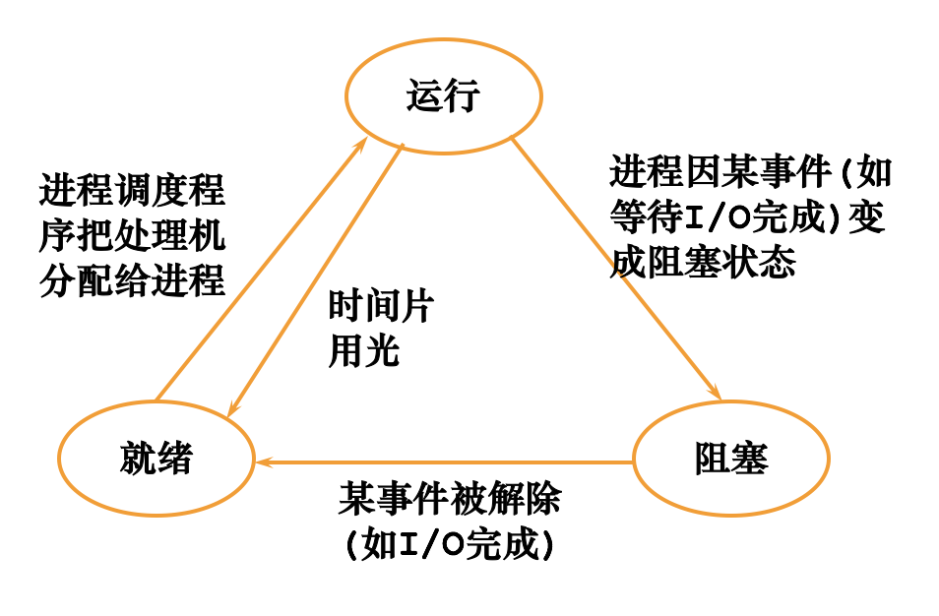

转换条件：

运行态→阻塞态

等待使用资源或某事件发生；

阻塞态→就绪态

资源得到满足或事件发生；

运行态→就绪态

运行时间片到；出现有更高优先权进程。

就绪态→运行态

CPU空闲时选择一个就绪进程。

*5、互斥、同步、临界资源、PV操作的概念：*

（1）互斥：

一次只能允许一个进程使用，如果有多个进程同时使用就会引起竞争，即互斥。

（2）、同步：

进程的同步是指进程之间直接的协同工作关系，是一些进程相互合作，共同完成一项任务。

（3）临界资源：

一次只允许一个进程使用，以互斥方式使用的共享资源叫做临界资源。

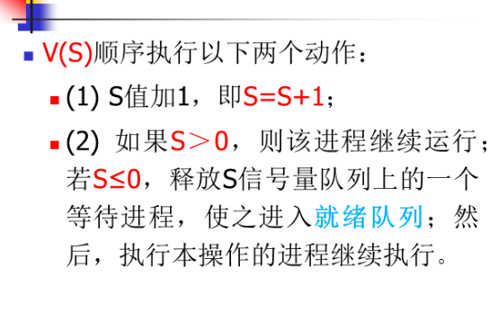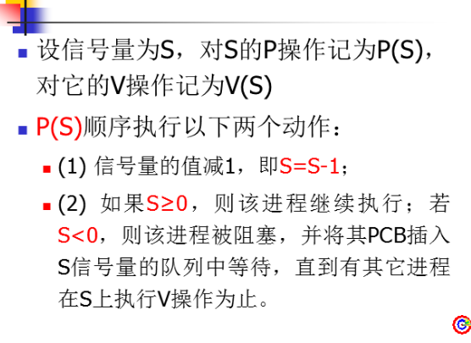（4）**PV操作：**

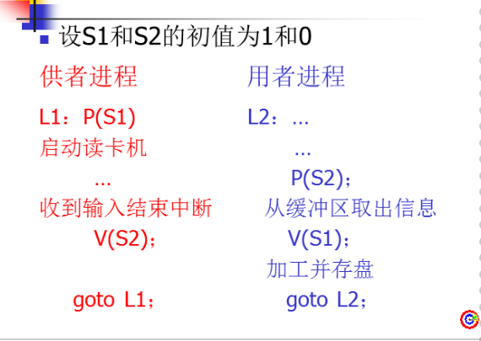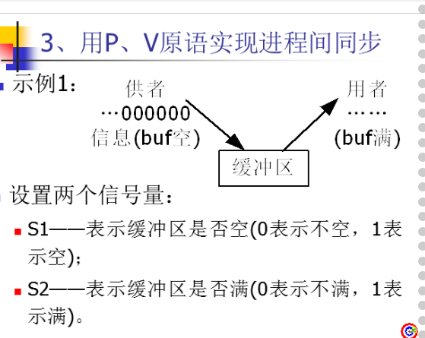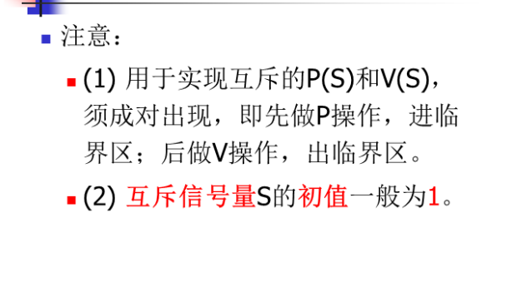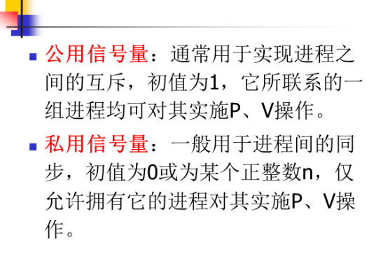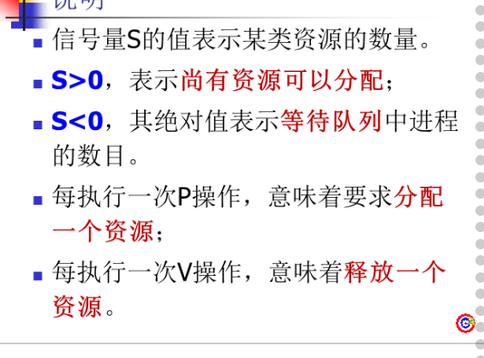P、V操作是一种有效的进程同步机制。

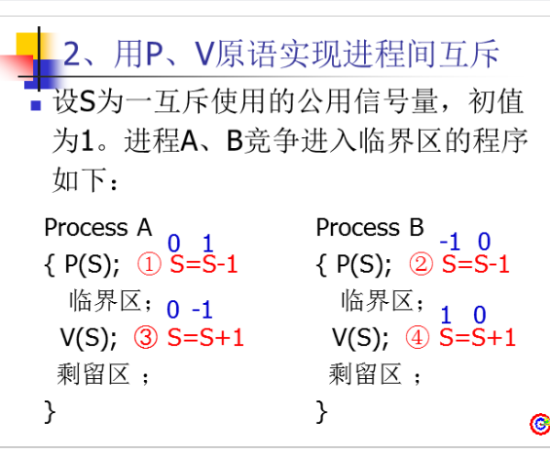 每个信号量s包含一个整数值s.count（计数）、一个进程等待队列s.queue

信号量只能通过初始化和两个标准的原语来访问不受进程调度的打断。

信号量的整数值：若为非负值表示当前的空闲资源数，若为负值其绝对值表示当前等待临界区的进程数。

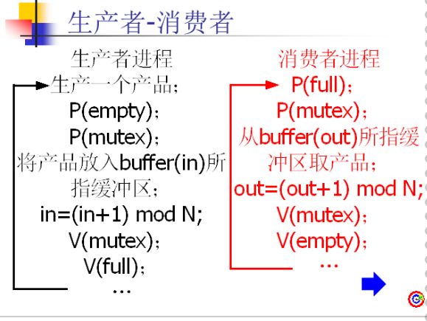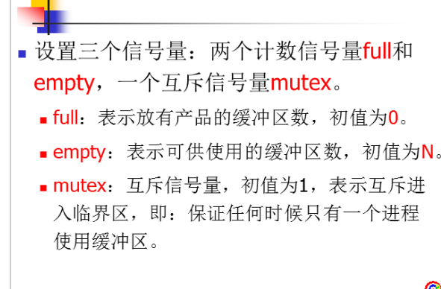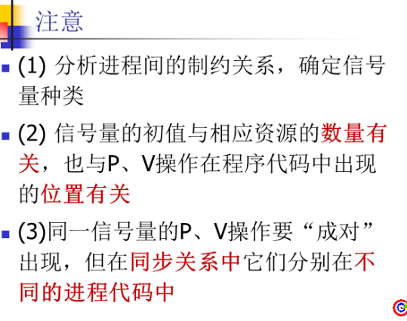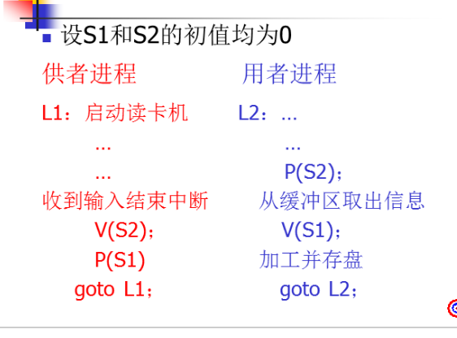P操作——P(S)

(1)S=S-1;

(2)若S≥0，则该进程继续执行；若S<0,则该进程被阻塞，并将它插入S信号量的队列中等待，直到有其它进程在S上执行V操作为止。

V操作——V(S)

(1) S=S+1;

(2) 若S>0，则该进程继续执行；若S≤0，释放S信号量队列上的一个等待进程，使之进入就绪队列；然后，执行本操作的进程继续执行。

**PV操作实现进程同步／互斥：**

设S为一互斥使用的公用信号量，初值为1。进程A、B竞争进入临界区的程序如下：

Process A

{ P(S); ① S=S-1

临界区;

V(S); ③ S=S+1

剩留区 ;

}

Process B

{ P(S); ② S=S-1

临界区；

V(S); ④ S=S+1

剩留区 ；

}

同步：P149。

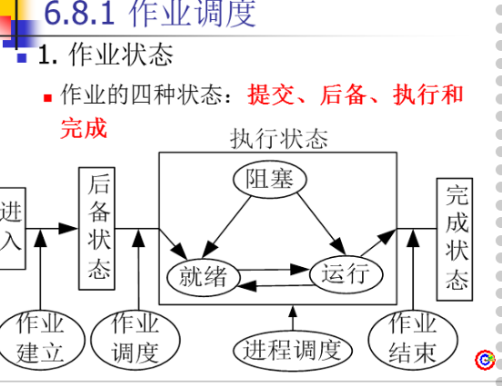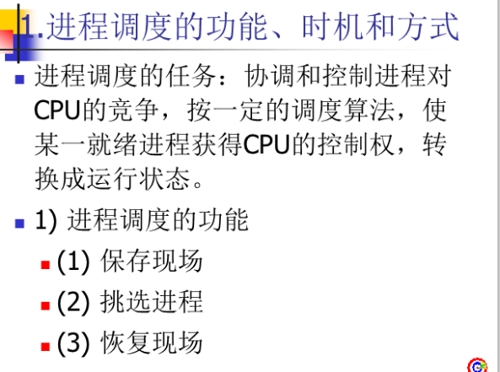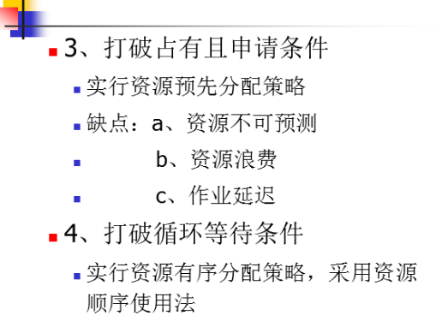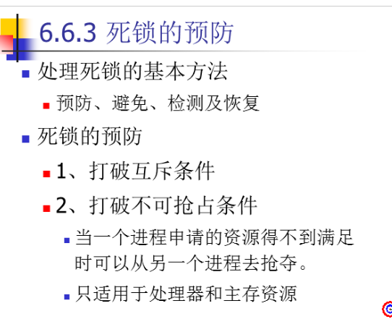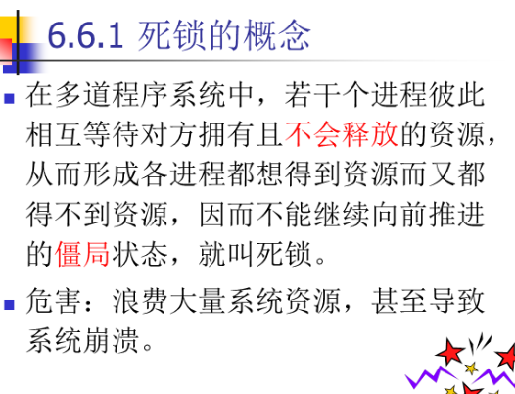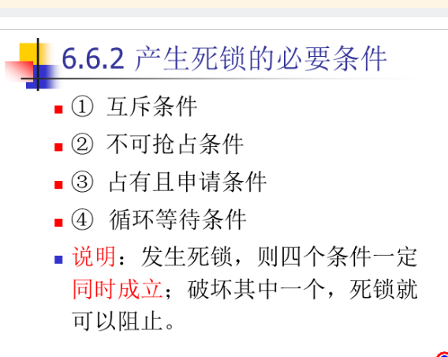*6、***死锁***产生的四个必要条件：*

互斥：每个资源每次只能给一个进程使用，进程申请到了资源后占为己有，则排

斥其他进程享受该资源。

非剥夺：正在使用的资源不可剥夺，进程获得的资源尚未使用完毕之前，只能由

占有者自己释放，不能被其他进程强行占用。

占有且申请：进程因未分配到新的资源而受阻，但对已占有的资源又不放。

循环等待：存在进程的循环等待链，前一进程占有的资源是后一进程所需求的资

源，结果就形成了循环等待的僵持局面。

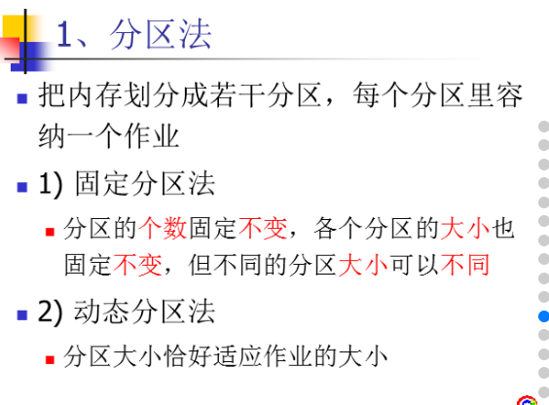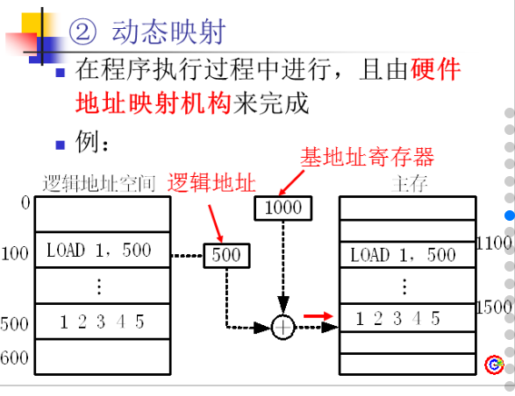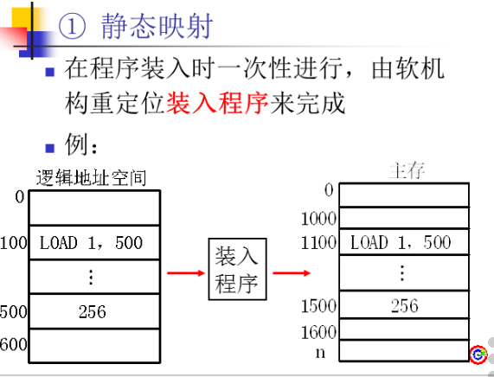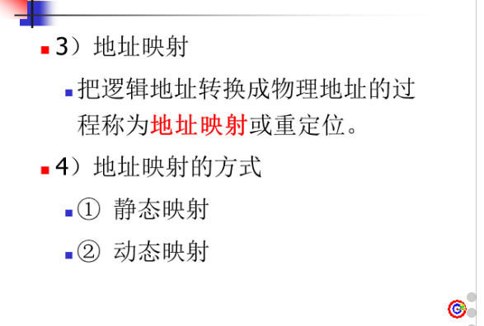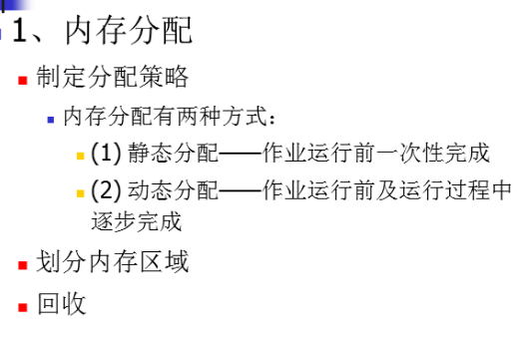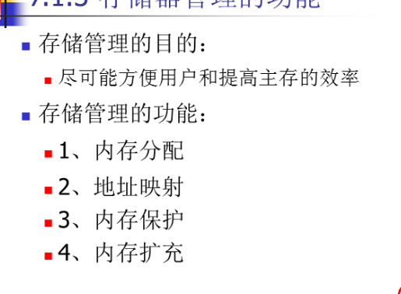*7***、存储管理***：*

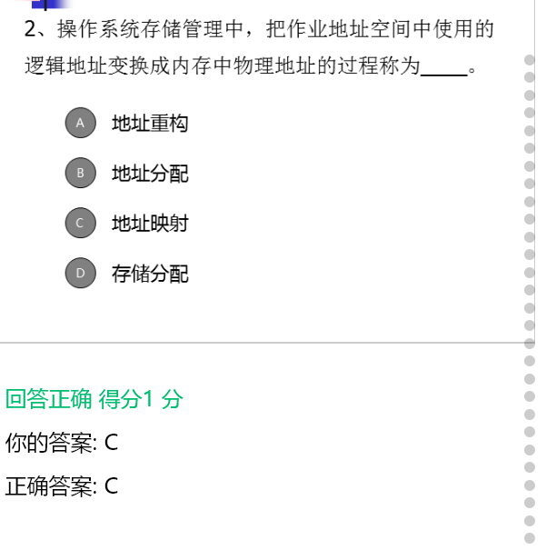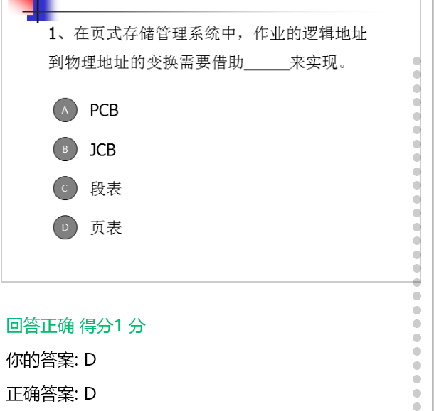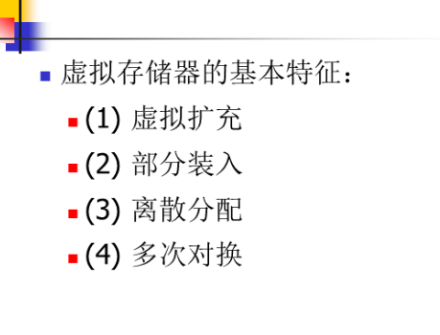（1）、逻辑地址空间：采用以零为基准地址的相对地址/逻辑地址，此时的空间称为虚空间。

（2）、绝对地址空间：物理地址空间，是真实地址空间。

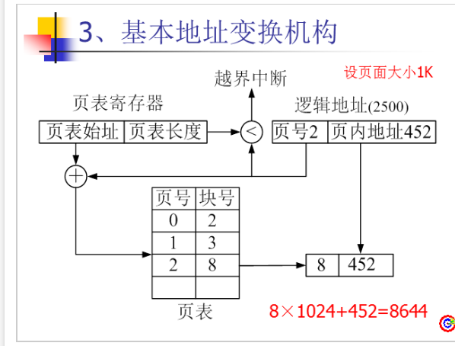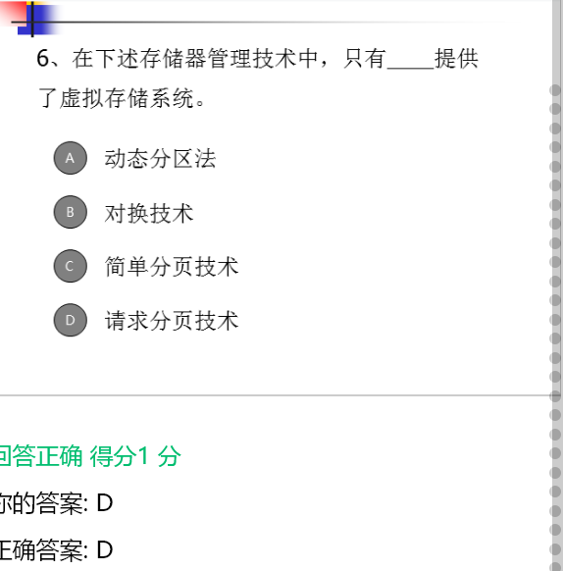（3）、重定位（地址映射、地址转换）：把逻辑地址转换成绝对地址的过程称为重定位或地址转换。

（4）、重定位的方式：静态定位、动态定位。

*8、分页存储管理：*

地址变换：

逻辑地址=页号*页大小+页内地址；

物理地址=页号所对应的块号*页大小+页内地址；

*9、虚拟存储：*

从逻辑上对内存容量进行扩充。基本思想：利用大容量的外存来扩充内存。（地址映射方式）

*10、设备管理：*

（1）、数据传送控制方式：

程序直接控制方式、中断方式、DMA方式、通道控制方式。

（2）、缓冲技术的作用：有效改善高速CPU与慢速设备在进行数据传输是速度

不匹配的问题。解决数据处理单位与传输单位不匹配的问题。减少I/O对

GPU的中断次数和放宽GPU对中断的响应时间。

（3）SPOOLING系统：

概念：利用一台高速共享设备（如磁盘）将一台独占设备模拟成多台可并行操作的虚拟设备。

模型：P209。

*11、文件管理：*

（1）、逻辑结构：字符流式的无结构文件和记录式有结构文件。常用有：连续结

构、多重结构、转置结构、顺序结构。

（2）、物理结构：表示一个文件在文件存储设备上的位置、连接和编目形式，与

文件的存取方法及存储设备的物理特性相关。常用有：连续结构、链接结构、

索引结构、多重索引结构。

（3）、文件控制块（FCB）和文件目录：

文件控制块：用来保存一个文件的文件名、物理位置及其他有关说明信息、控制

信息和历史信息的数据结构。

文件目录：实现文件名和物理地址之间的转换，以建立起文件名和地址的对应关

系。

（4）、多级目录结构实现按名存取：

在较高的目录级，其目录项包含了下一级目录名和一个指向该目录的指针。在最后一级目录中，这个指针指向数据文件的物理位置。

**三、软件工程部分**

**软件分类：系统、应用、支撑软件**

（1）、软件危机：是指在计算机软件的开发与维护的过程中所遇到的一系列严重

的问题。软件危机包括如何开发软件以满足各种需求；如何维护已有的众多

的软件。

（2）、软件工程：采用工程的概念、原理、技术和方法来开发和维护软件。软件

工程强调使用软件生存周期阶段方法学和各种结构分析和结构设计技术。

（3）、关系：引入软件工程可以一定程度上解决软件危机。（？）

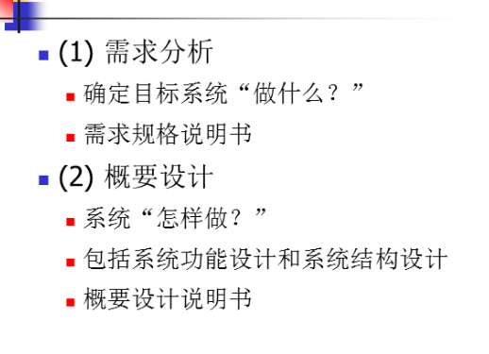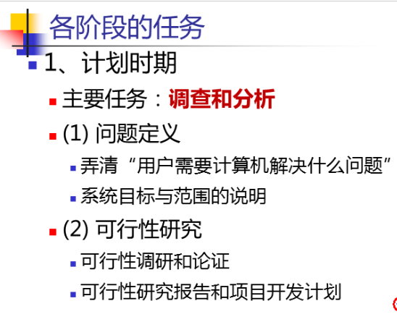*2、***瀑布模型***的三个时期、八个阶段：*

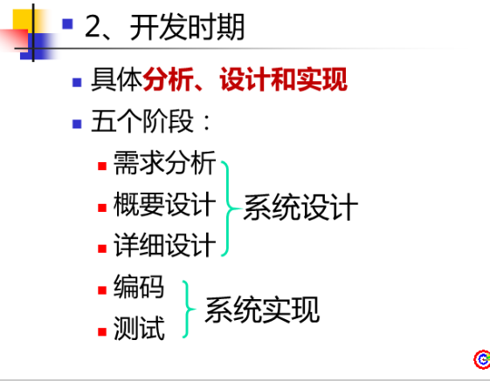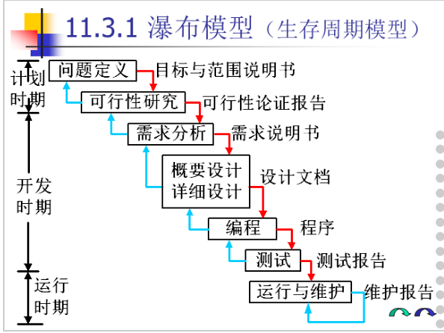（1）、时期：计划时期、开发时期、运行时期。

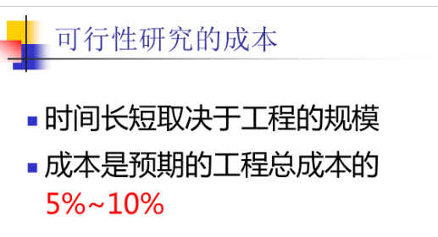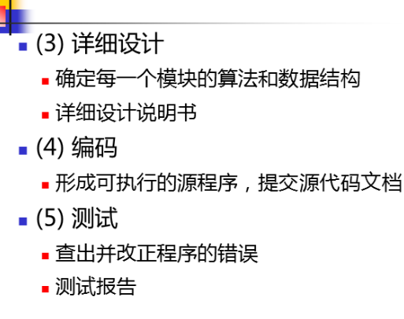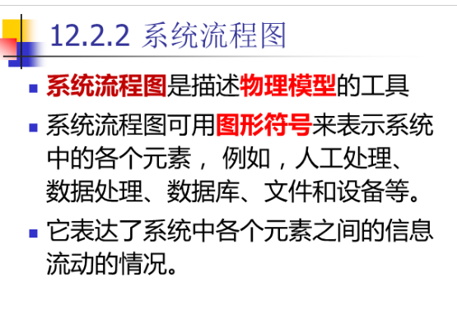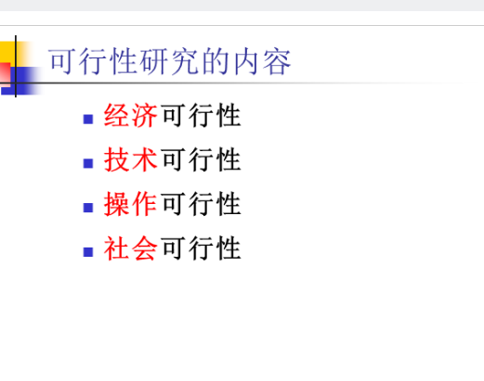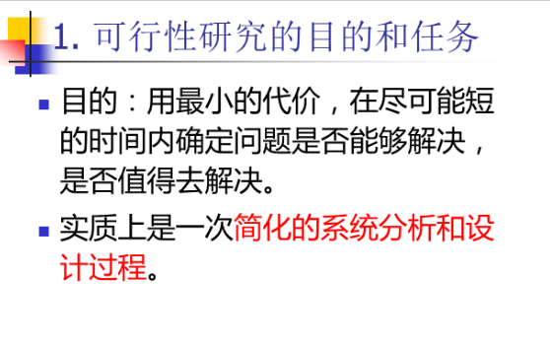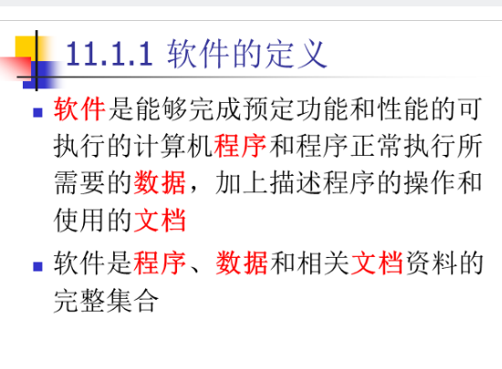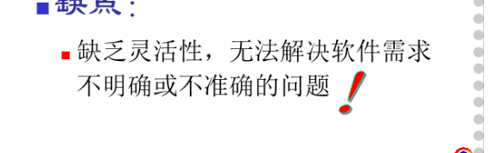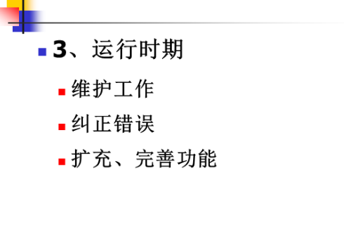

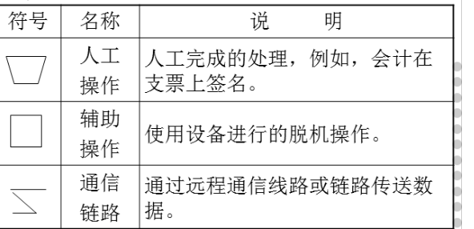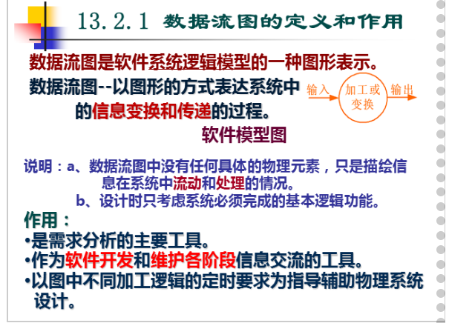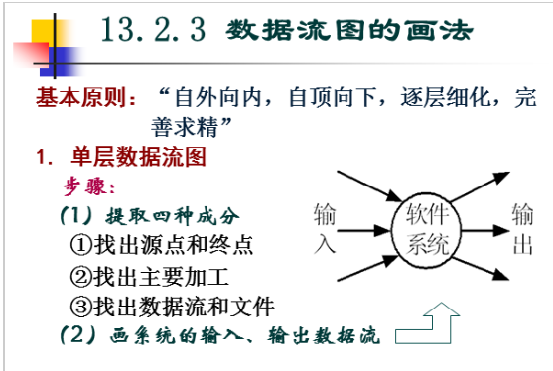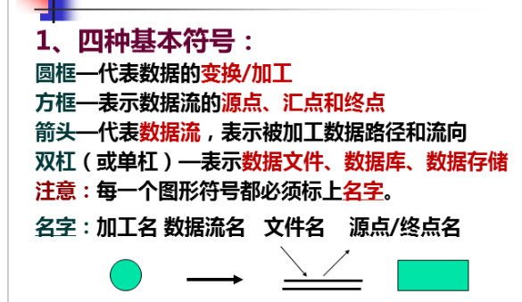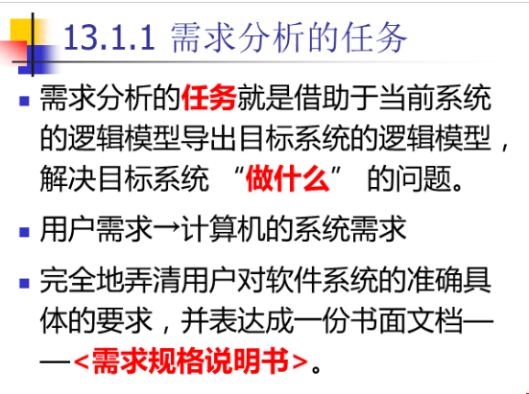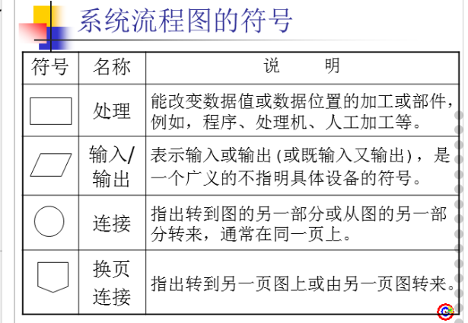（2）、阶段：（问题定义、可行性研究）、（需求分析、概要设计、详细设计、编码、测试）、（维护）。

*3、问题定义的概念：*

将软件构想酝酿形成明确的目标主题，并确定软件的基本问题，包括总体目标、软件用途(作用域)、用户对象、软件规模等。

*4、可行性研究的四个方面：*

技术可行性、经济可行性、操作可行性、社会可行性(法律可行性)。

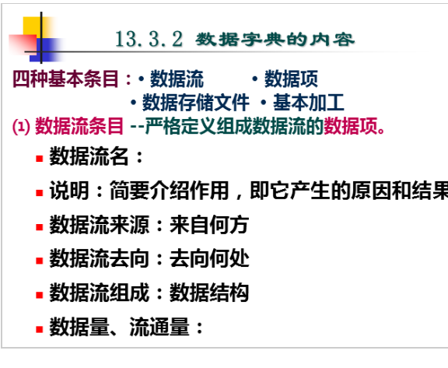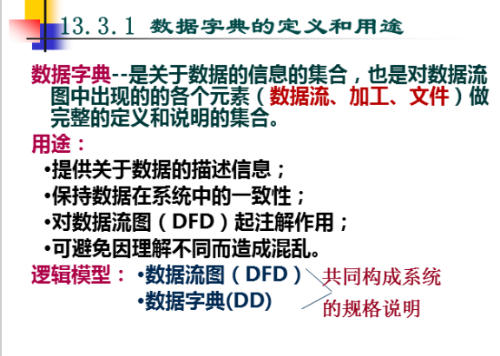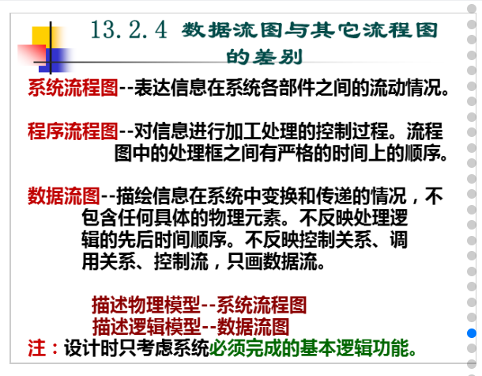*5、需求分析：*

（1）、内容：功能需求、性能需求、速度需求、综合需求。

（2）、数据流图（DFD）、数据字典（DD）：

**数据流图的要素：数据流、加工处理、文件、源点和终点。**

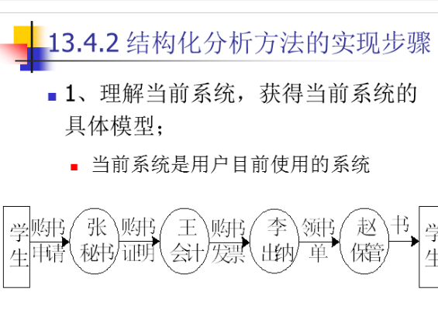**数据字典的要素：数据流条目、数据项条目、数据存储文件条目、基本加工条目。**

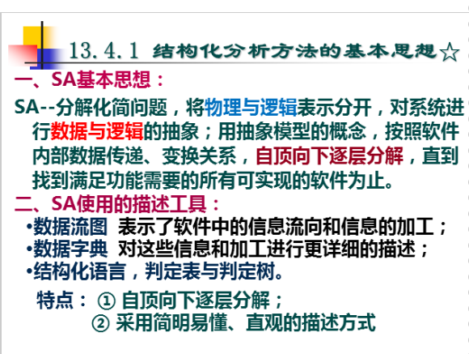*6、软件结构图（SC）：*

（1）、概念：SD方法在概要设计中的主要表达工具，用来描述软件的模块组成及其调用关系，描绘软件结构的图形工具。

（2）软件结构设计准则：提高模块独立性（高内聚、低耦合）；模块规模适中；保持适当扇入扇出；模块作用域在控制域内；降低模块接口复杂程度；设计单入口单出口模块；模块功能可预测。

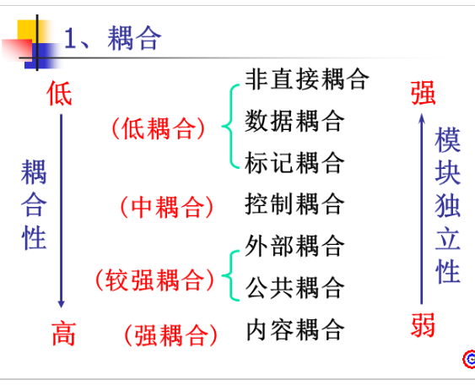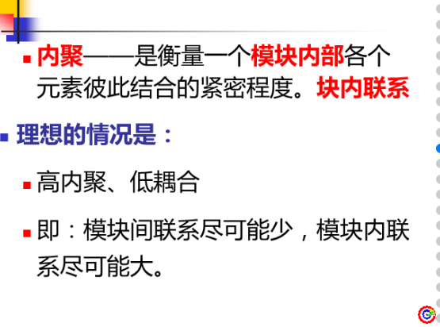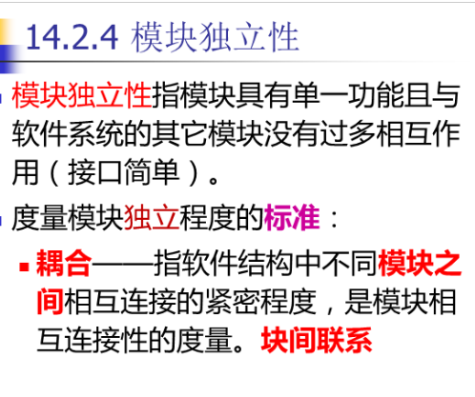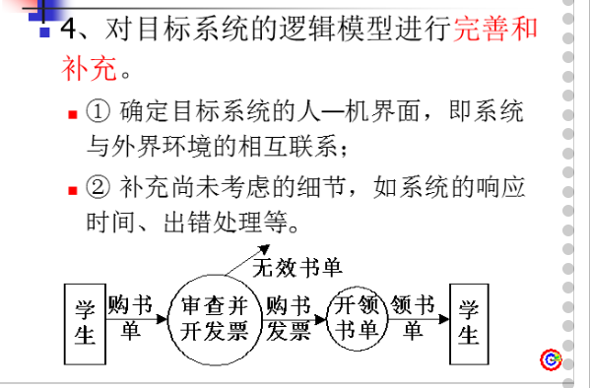*7、数据流图与软件设计图的转换：*

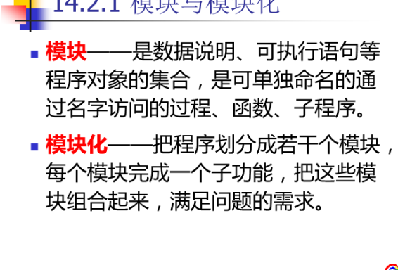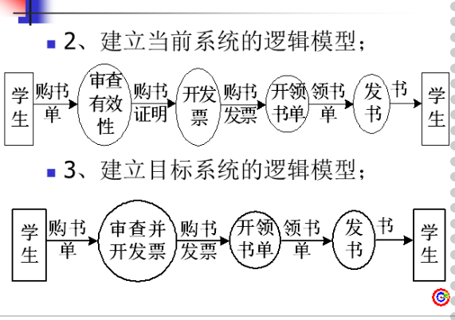SD方法：结构化设计方法。

**P315；**

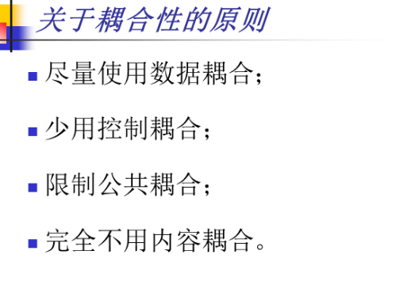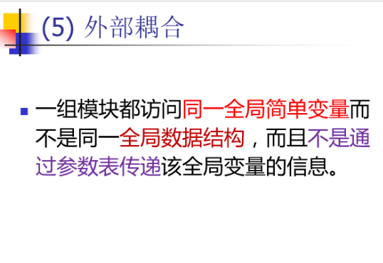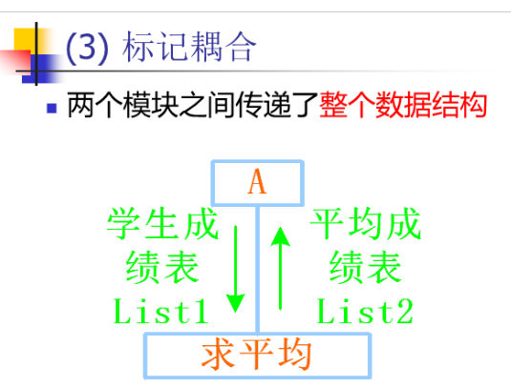*8、转换分析和事务分析：*

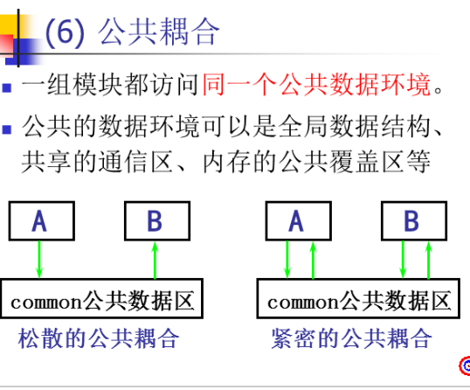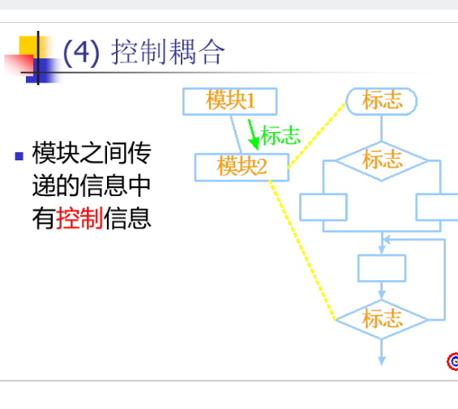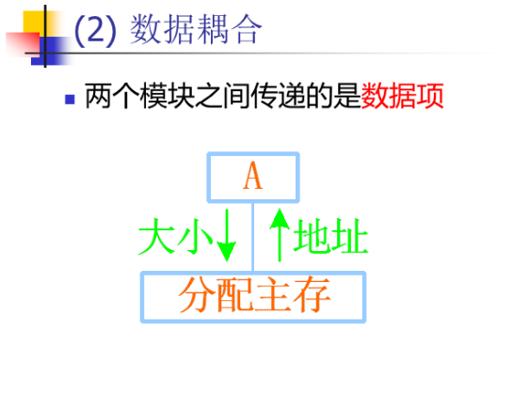（1）、转换分析：重画数据流图；区分有效（逻辑）输入、有效（逻辑）输出和

中心变换部分；进行一级分解，设计上层模块；进行二级分解，设计输入、

输出和中心变换部分的中、下层模块。

（2）、事务分析：在很多软件应用中，存在某种作业数据流，它可以引发一个或

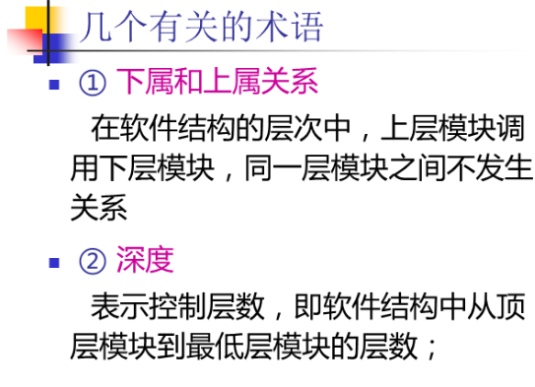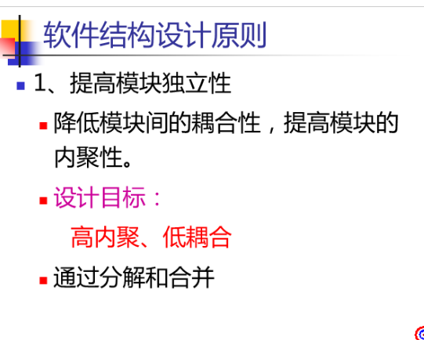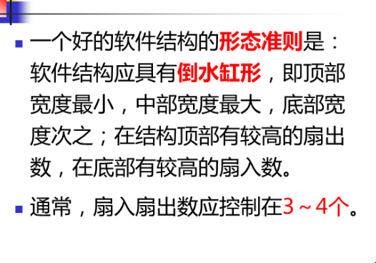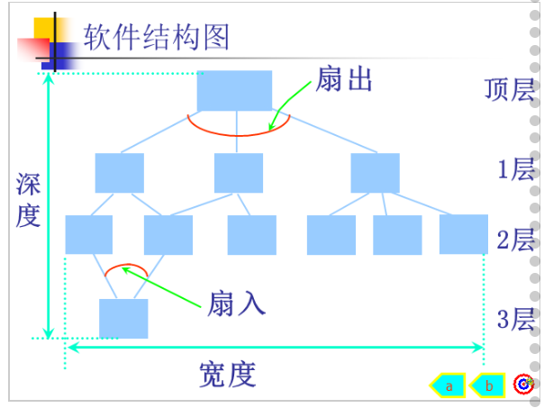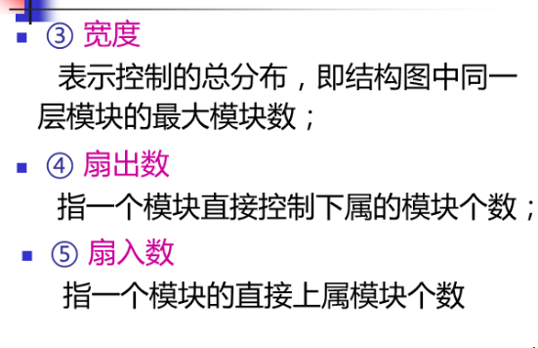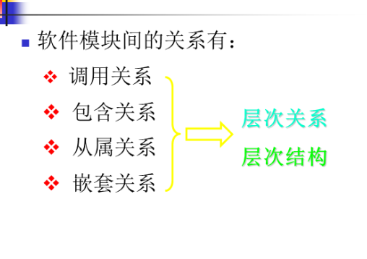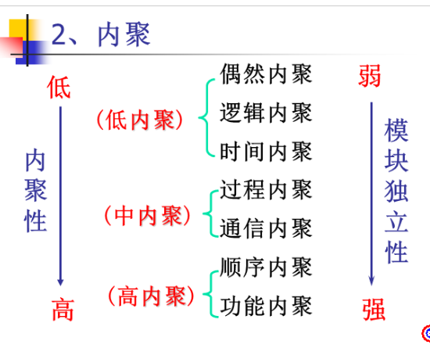

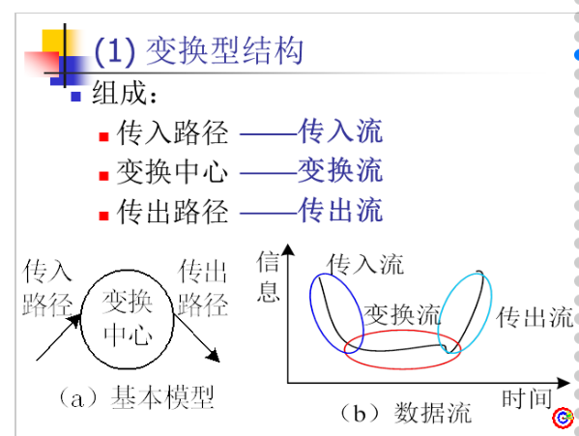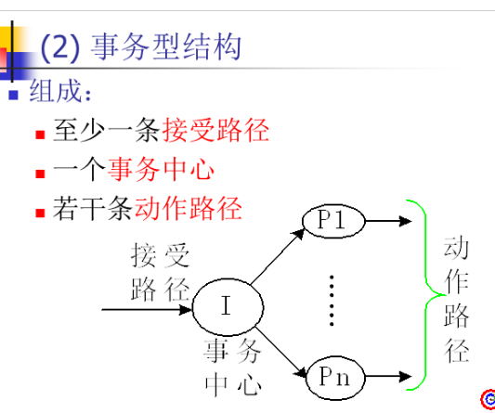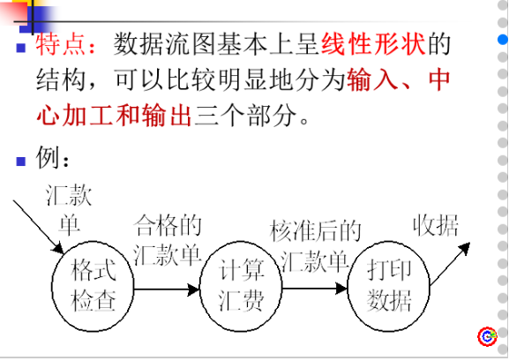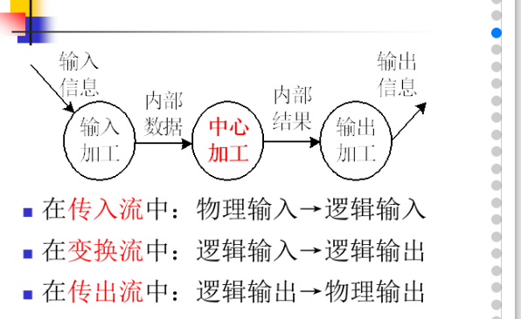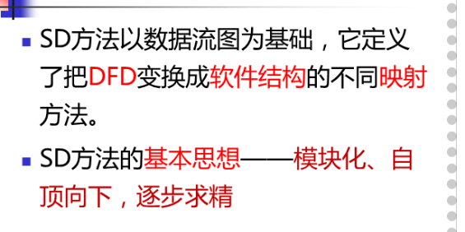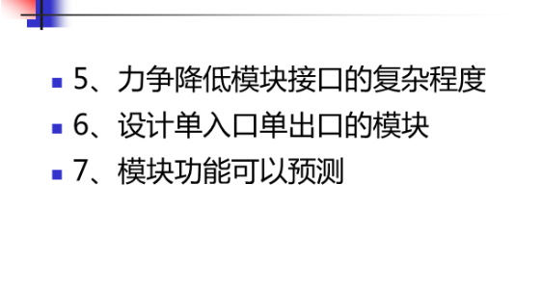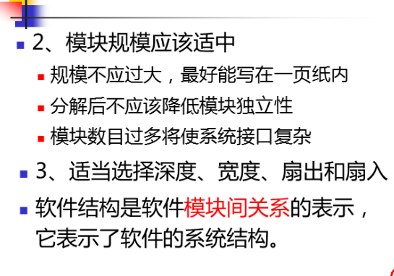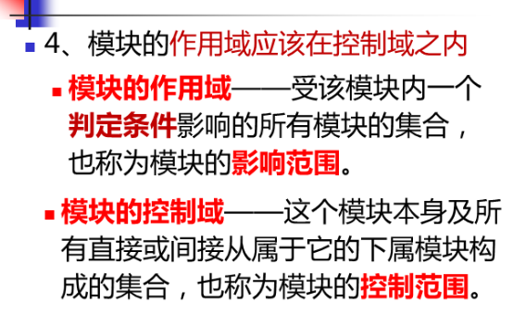多个处理，这些处理能够

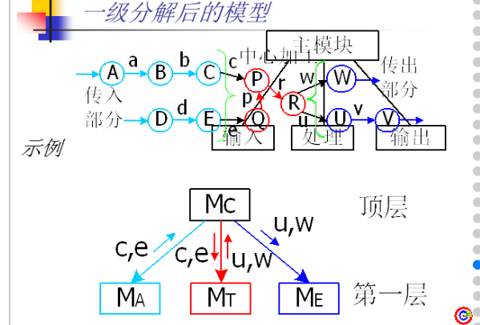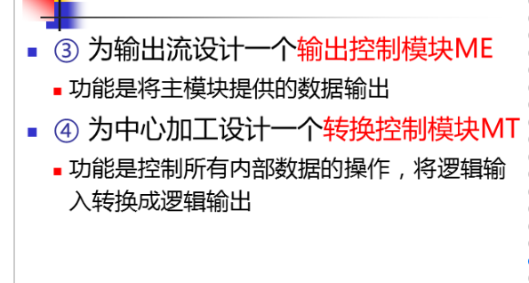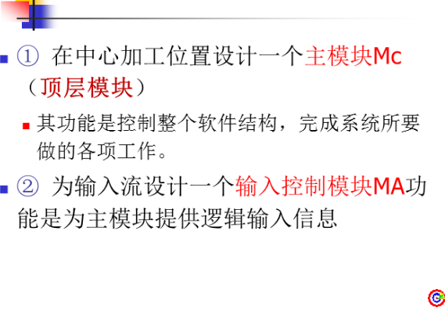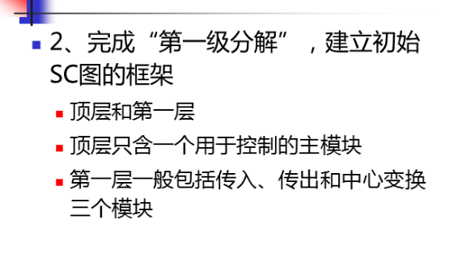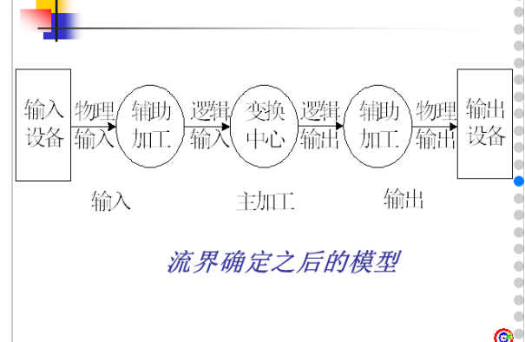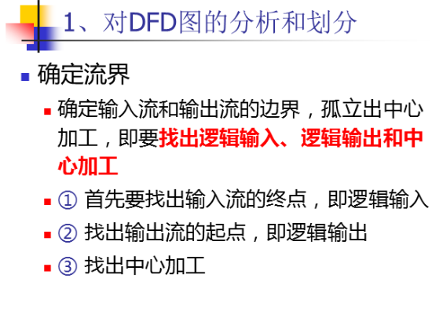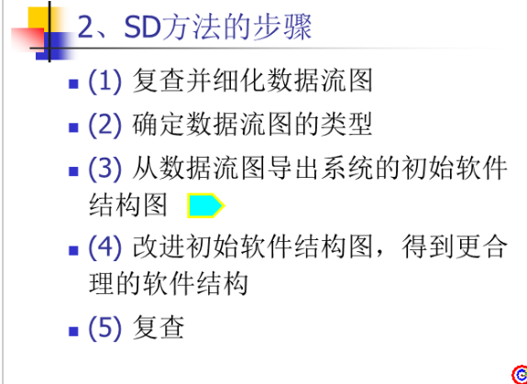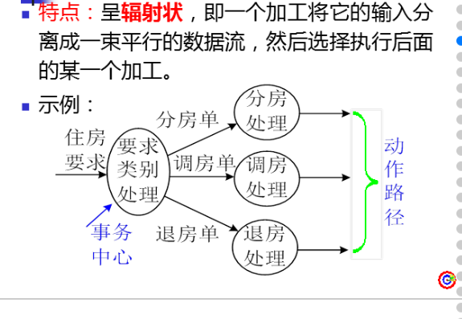完成该作业要求的功能。这种数据流就叫做事务。（？）

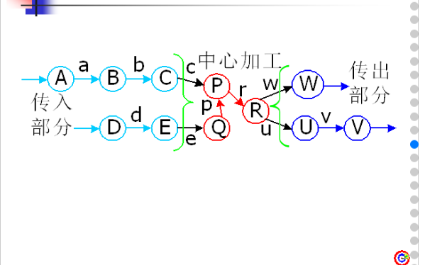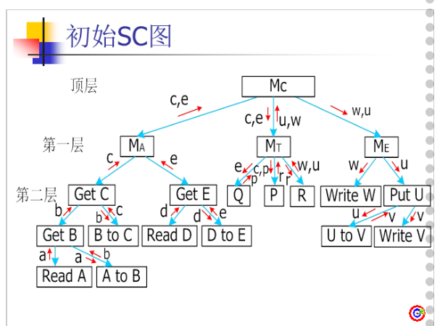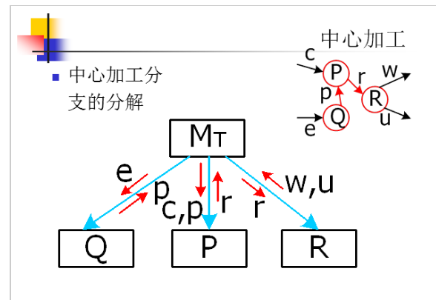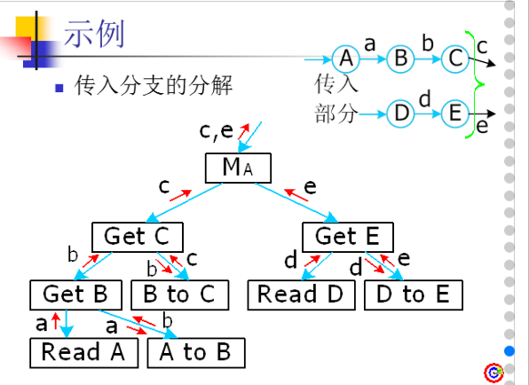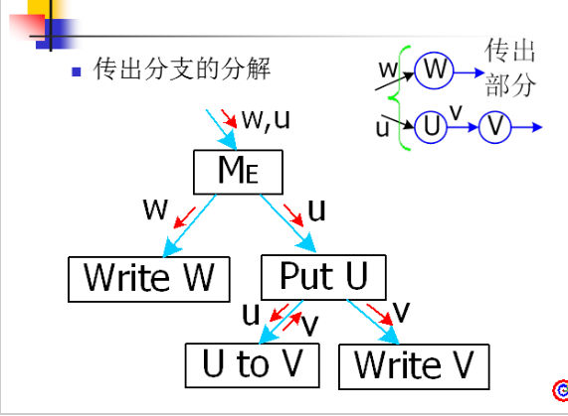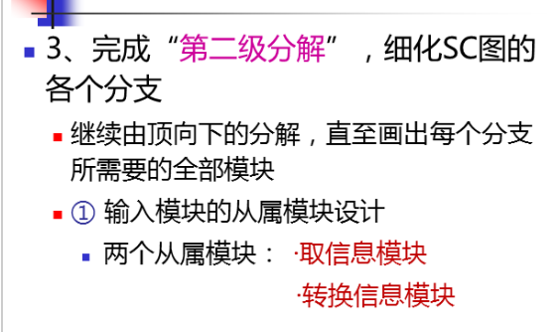*9、软件测试：*

（1）、目的：

测试是执行程序并发现程序错误的过程，一个成功的测试是发现了至今尚未发现的错误的测试。

（2）、白盒测试：

测试用例和逻辑覆盖。两个方向。

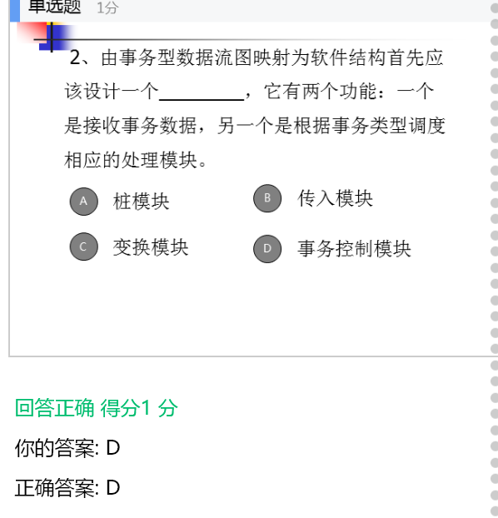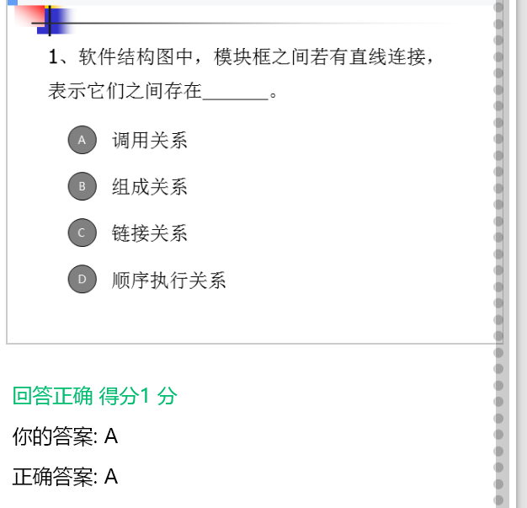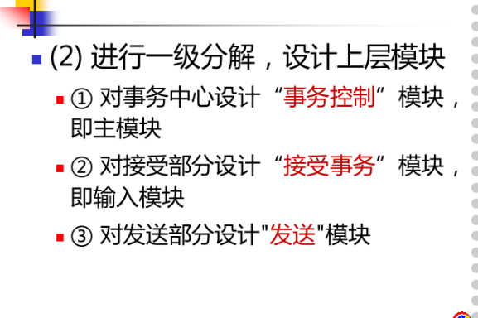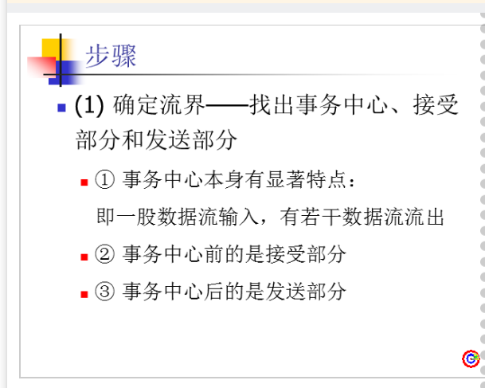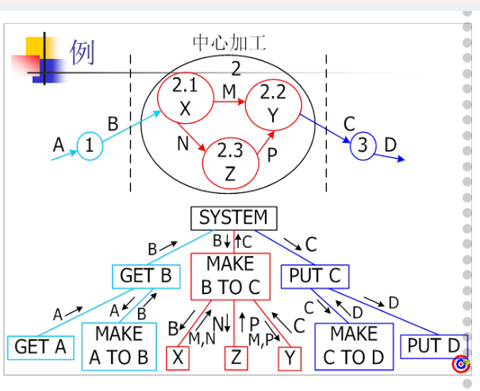

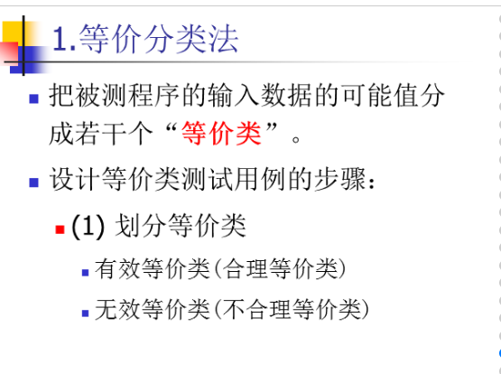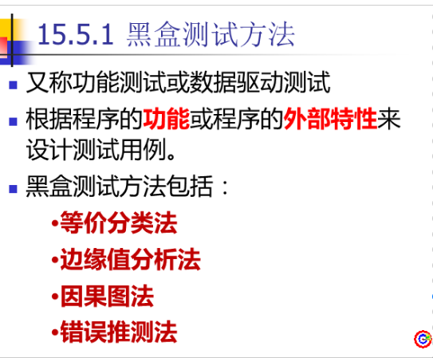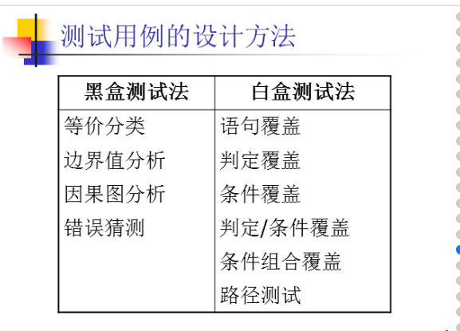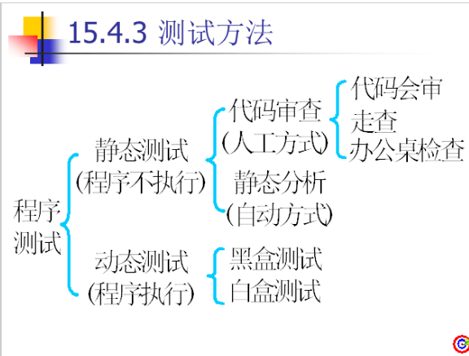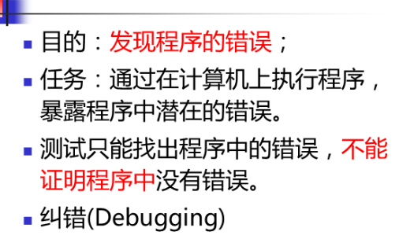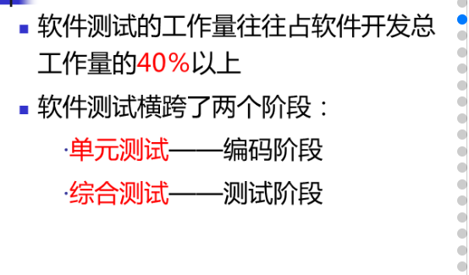（3）、**黑盒测试：**

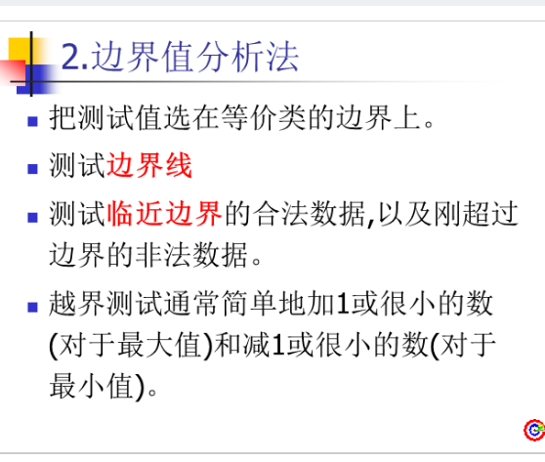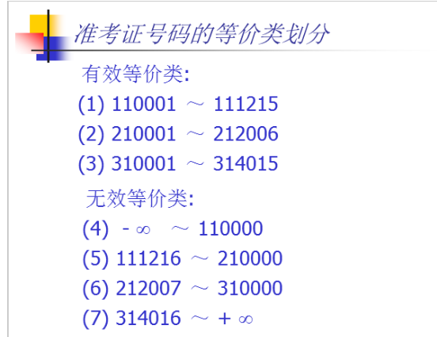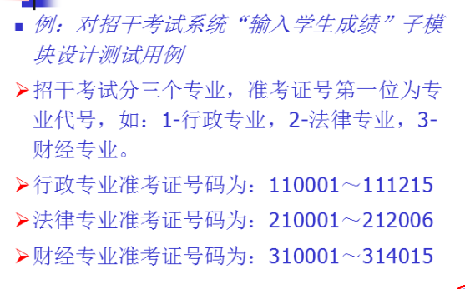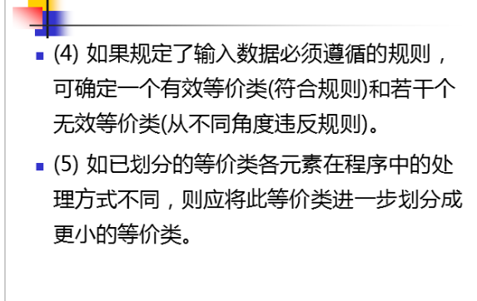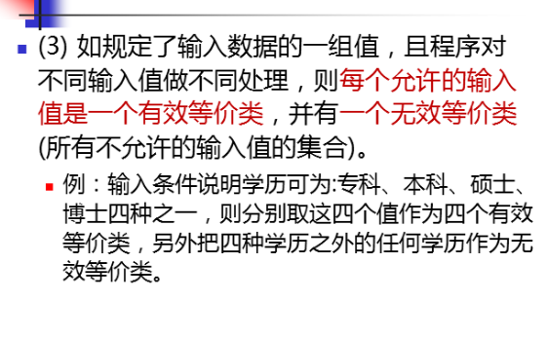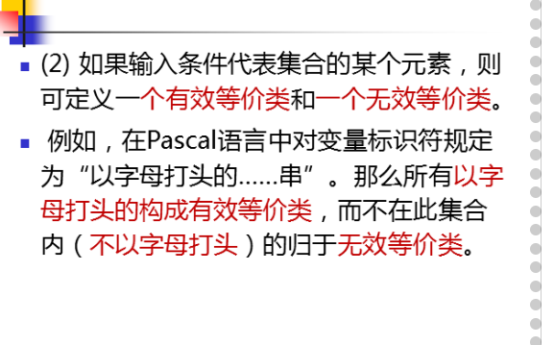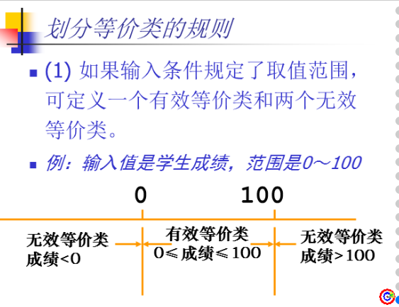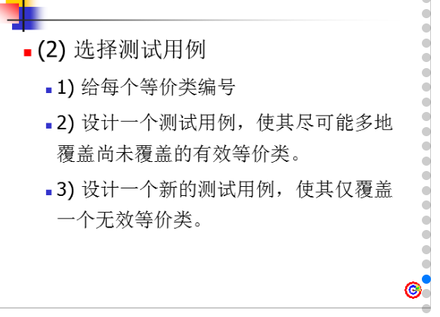

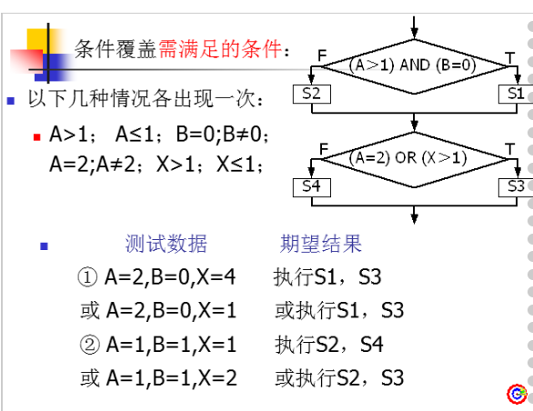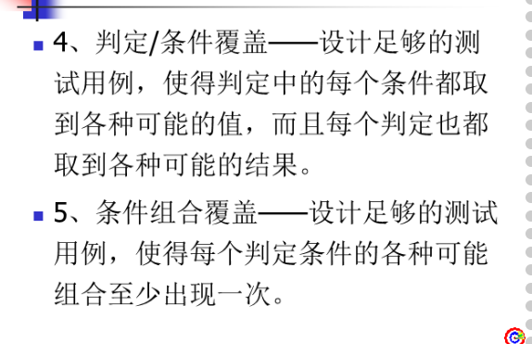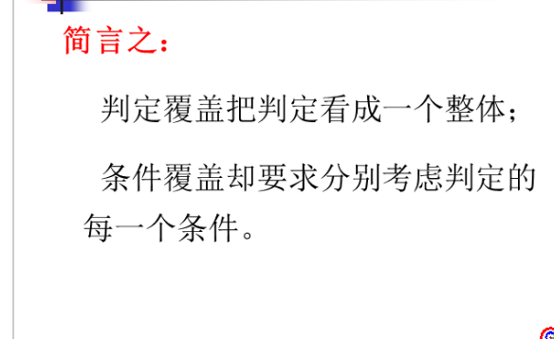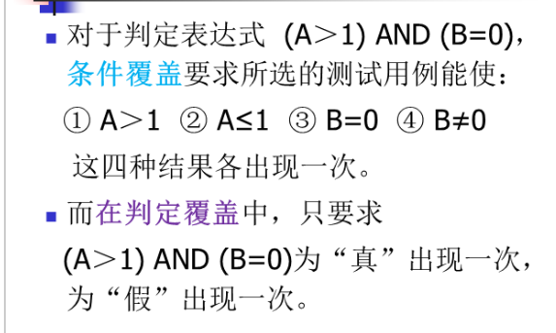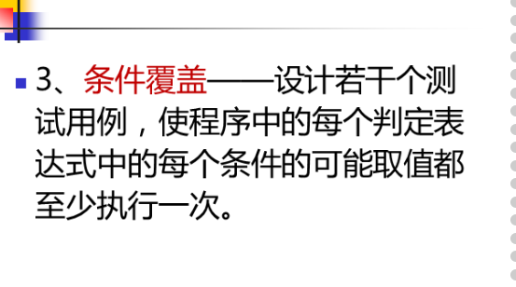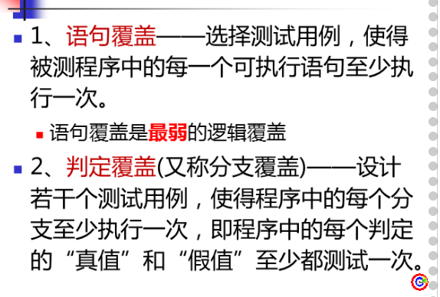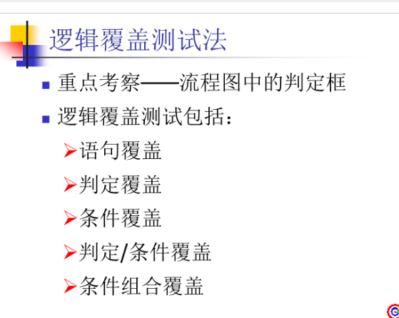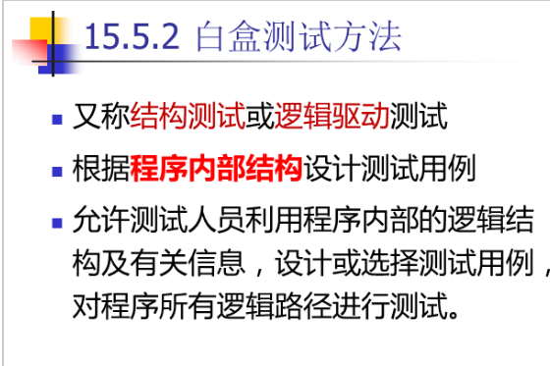步骤：等价类划分；边界图分析；错误推断；因果图。

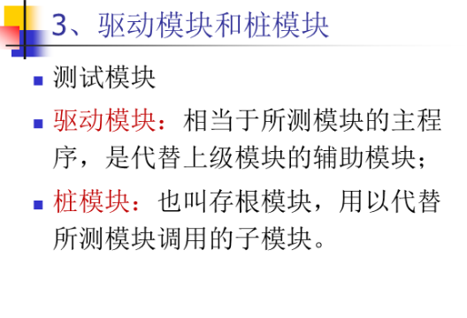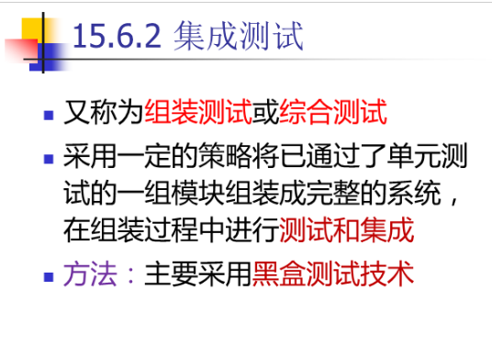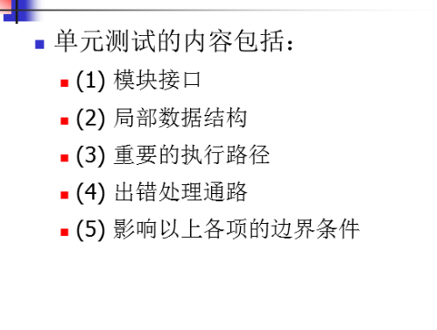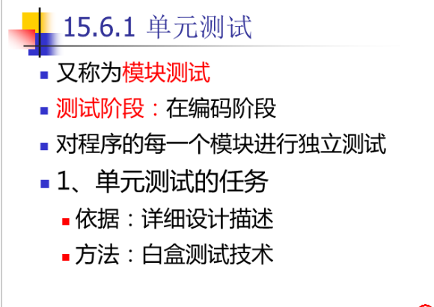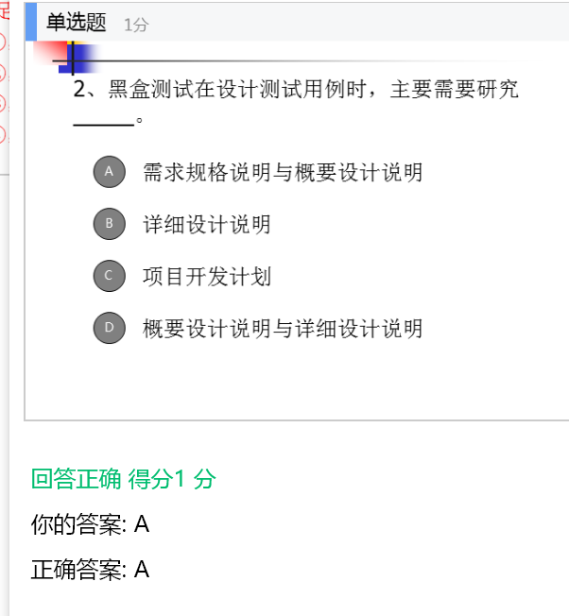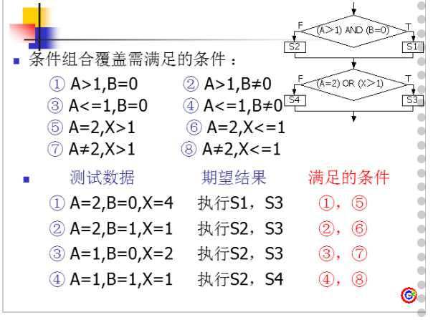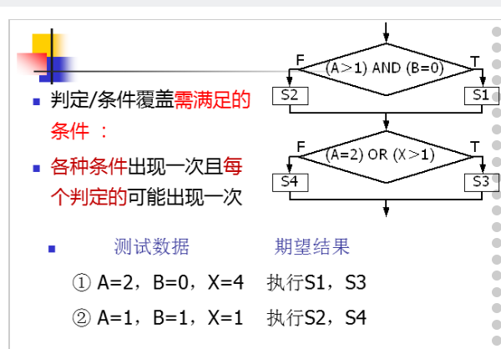（4）、测试过程：

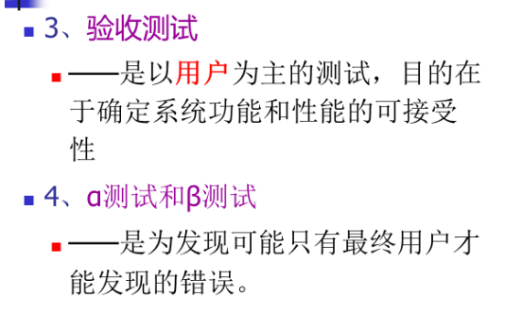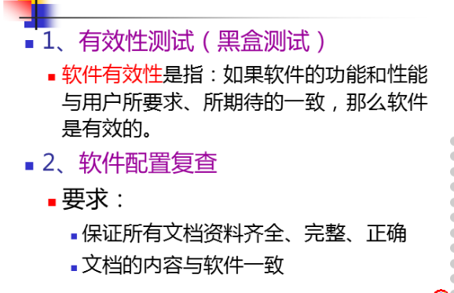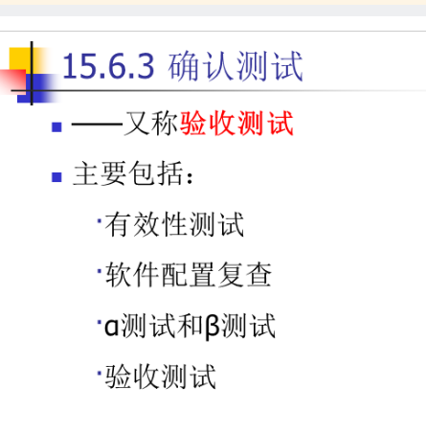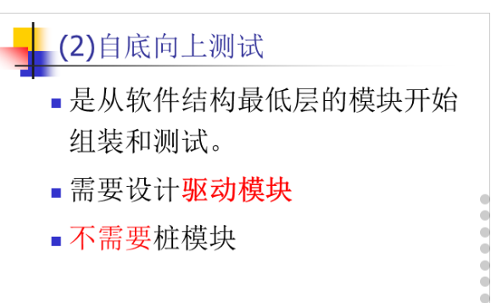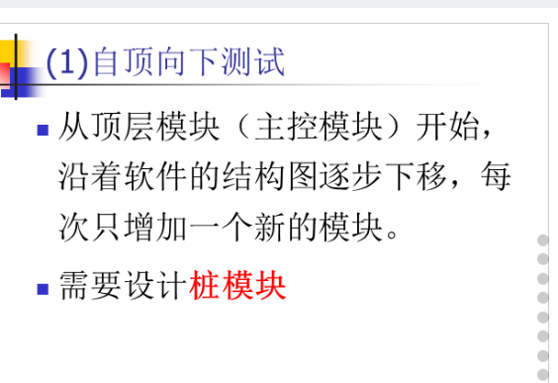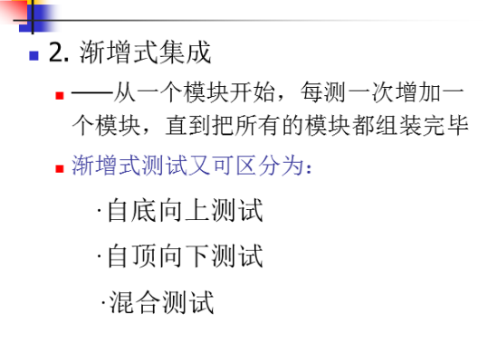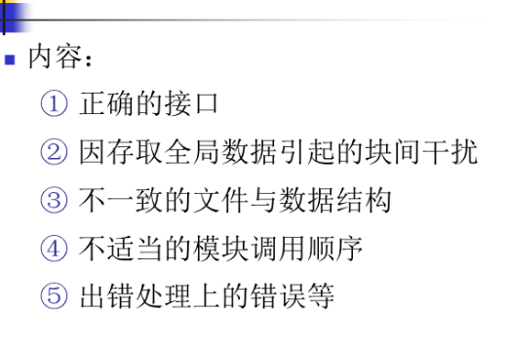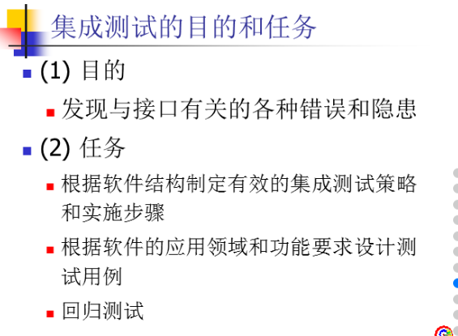步骤：单元测试；集成测试；确认测试；系统测试。

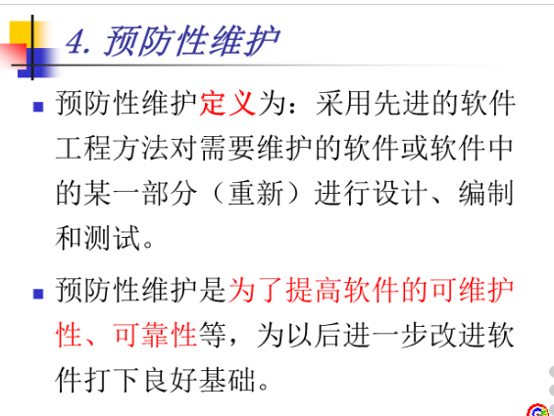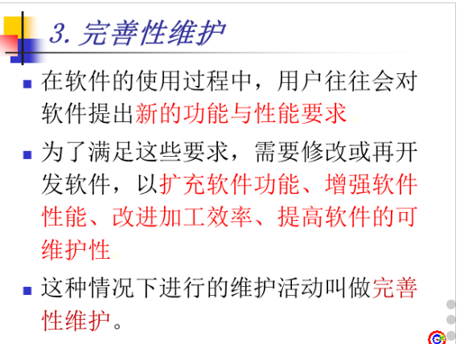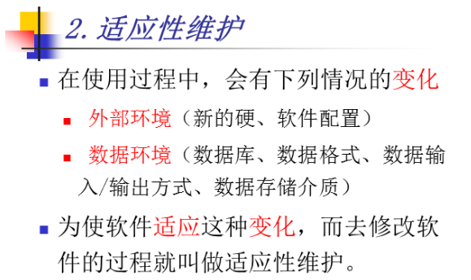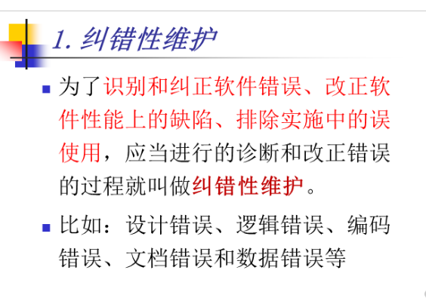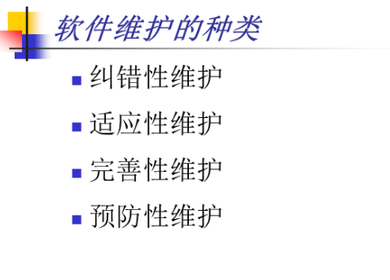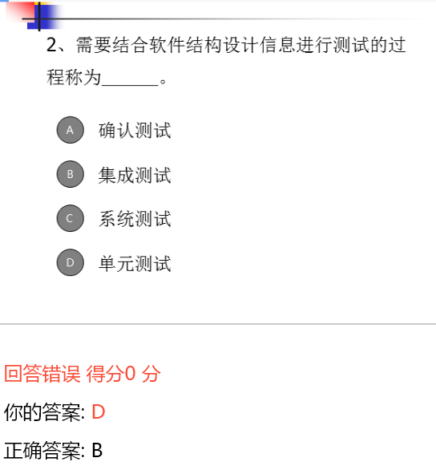对应关系？？？

（5）、驱动模块、桩模块：

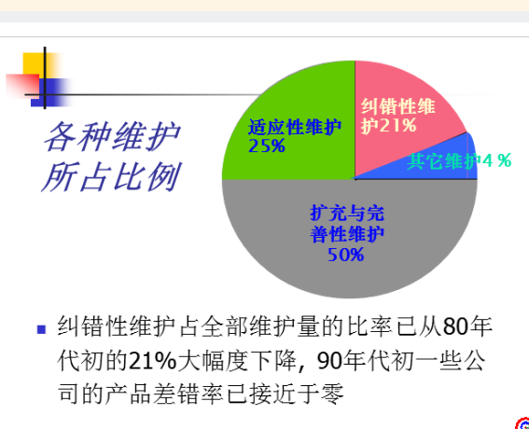驱动模块：代替上级模块。

桩模块：代替下级模块。

*10、软件维护的种类：*

改正性维护，适应性维护，完善性维护，预防性维护。